Jurusan : Teknologi Informasi
Program Studi : D3 Manajemen Informatika

LAPORAN AKHIR
PEMOGRAMAN WEB BERBASIS FRAMWWORK

“RANCANG BANGUN SISTEM MONITORING
DISTRIBUSI MAKANAN BERGIZI (MBG)
DENGAN LIVE TRACKING”


Dosen Pembimbing:
Mardoni S. Kom., M. Kom
Disusun oleh
Luthfi Alhuwaidi | 2401143011
Suci Rahmadani | 2401143012
Desi Afrianti | 2401143007

PROGRAM STUDI D3 MANAJEMEN INFORMATIKA (PELALAWAN)
POLITEKNIK NEGERI PADANG
2026

IDENTITAS PROYEK

Pengusul Proyek | : | Luthfi Alhuwaidi
Manajer Proyek | : | Mardoni S. Kom., M. Kom
Judul Proyek | : | Rancang bangun sistem monitoring distribusi makanan bergizi (MBG) dengan live tracking.
Luaran | : | Rancang bangun sistem monitoring distribusi makanan bergizi (MBG) dengan live tracking.
Klien/Pelanggan | : | agung prayoga
Anggota Tim Mahasiswa | : | Luthfi Alhuwaidi  Suci Rahmadani  Desi Afrianti

DAFTAR ISI

IDENTITAS PROYEK i
DAFTAR ISI ii
RIWAYAT DOKUMEN iii
DAFTAR GAMBAR iv
DAFTAR TABEL v
DAFTAR LAMPIRAN vi
RIWAYAT PENGERJAAN PROYEK vii
SPESIFIKASI SISTEM 1
A. Deskripsi Umum 1
B. User Stories 2
C. Pemodelan Sistem 3
D. Desain Basis Data 17
E. Desain Antarmuka 19
HASIL IMPLEMENTASI 22
A. Implementasi Aplikasi Website 22
B. Implementasi Basis Data 32
C. Pengujian Aplikasi 33
LAMPIRAN 35
DAFTAR PUSTAKA 36

RIWAYAT DOKUMEN

Tabel 1 Riwayat Dokumen
Versi | Tanggal | Penulis | Deskripsi
1.0.1 | 07/11/2026 | Suci Rahmadani | Pembuatan cover (logo kampus, nama project, nama anggota kelompok, identitas kampus).
1.0.2 | 07/11/2025 | Suci Rahmadani | Penulisan identitas proyek
1.0.3 | 07/11/2025 | Suci Rahmadani | Penulisan riwayat dokumen
1.0.4 | 07/11/2025 | Suci Rahmadani | Penulisan deskripsi umum
1.0.5 | 07/11/2025 | Suci Rahmadani | Penulisan user story
1.0.6 | 12/11/2025 | Suci Rahmadani  & Desi Afrianti | Menambah isi pada bagian pemodelan sistem berupa gambar use case, class diagram, ERD, activity diagram.
1.0.7 | 13/11/2025 | Suci Rahmadani | Menambahkan isi skema diagram
1.0.8 | 25/11/2025 | hyg | Menambah isi pada bagian  Desain Interface berupa Wireframe, Mockup, Prototype.
1.0.9 | 27/11/2025 | Desi Afrianti | Menambah isi pada bagian implementasi aplikasi
1.0.10 | 27/11/2025 | Desi Afrianti | Menambah isi pada bagian implementasi database.
1.0.11 | 28/11/2025 | Suci Rahmadani | Penulisan Lampiran

DAFTAR GAMBAR

Gambar 1 Use Case Diagram…………………………………………………….……3
Gambar 2 Class Diagram …………………………………………………………….13
Gambar 3 Login Admin / Guru / Siswa…………………………………………...…14
Gambar 4 Activity Diagram (Melihat & Mencetak Prestasi Pribadi Siswa)………...15
Gambar 5 Activity Diagram(Input Data Prestasi Siswa)………………………….....15
Gambar 6 Activity Diagram Kelola Data Siswa(Admin)…………………………....16
Gambar 8 Activity Diagram Logout…………………………………………………17
Gambar 9 Skema Tabel………………………………………………………...…….18
Gambar 10 ER Diagram…………………………………………………………...…19
Gambar 11 Rancangan wireframe Pada Website………………………………...…..20
Gambar 12 rancangan mock up pada Website…………………………………...…..20
Gambar 13 Rancangan Prototype Pada Website ………………………………...…..21
Gambar 14 Halaman Home………………………………………………………......22
Gambar 15 Halaman login…………………………………………………...………23
Gambar 16 Halaman dashboard admin………………………………………...…….24
Gambar 17 Halaman Galeri Prestasi Siswa…………………………………….…….24
Gambar 18 Halaman Pengajuan prestasi …………………………………………….25
Gambar 19 Halaman Data Guru………………………………………………….…..26
Gambar 20 Halaman Data Siswa……………………………………...…...………...26
Gambar 21 Halaman Data User…………………………………………….………..27
Gambar 22 Halaman Dashboard Guru……………………………………………….28
Gambar 22 Halaman data siswa……………………………………………………...29
Gambar 23 Halaman data user……………………………………………………….29
Gambar 24 Halaman Profil Siswa……………………………………………………30
Gambar 25 Halaman Prestasi Siswa(Siswa)…………………………………………31
Gambar 26 Halaman Pengajuan Prestasi(Siswa)…………………………………….31
Gambar 27 Peta Rute/Lokasi sma it attaqwa………………………………………...32
Gambar 28 Dokumentasi Dengan Mitra……………………………………………..35

DAFTAR TABEL

Tabel 1 Riwayat Dokumen…………………………………………………………...iii
Tabel 2 Riwayat Pengerjaan Proyek…………………………………………………vii
Tabel 3 User Stories…………………………………………………………………...2
Tabel 4 Skenario Use Case Login……………………………………………………..4
Tabel 5 Skenario Use Case Kelola Data Guru………………………………………...5
Tabel 6 Skenario Use Case Kelola Data Siswa………………………………………..6
Tabel 7 Skenario Use Case Kelola Data Prestasi……………………………………...7
Tabel 8 Skenario Use Case Pengajuan Prestasi………………………………....……..8
Tabel 9 Skenario Use Case Upload Bukti Prestasi…………………………………….9
Tabel 10 Skenario Use Case Cetak Prestasi………………………………………….10
Tabel 11 Skenario Use Case Lihat Prestasi…………………………………………..11
Tabel 12 Menu pengujian Menu User………………………………………………..33
Tabel 13 Menu Kelola Data guru, siswa, update, hapus, dan search data……….…...34

DAFTAR LAMPIRAN

Lampiran 1. Link Wireframe…………………………………………………………35
Lampiran 2. Link Mockup……………………………………………………………35
Lampiran 3. Link Prototype………………………………………………………….35
Lampiran 4. Link maps jarak dari pnp ke sma it attaqwa……………………………35

RIWAYAT PENGERJAAN PROYEK

Tabel 2 Riwayat Pengerjaan Proyek
Task  (contoh) | Tanggal Penyelesaian | Luaran yang dihasilkan
Perencanaan | 12 Mei 2026 | Keputusan Pembuatan Rancang Bangun Sistem Monitoring  Distribusi Makanan Bergizi (mbg)  Dengan Live Tracking” Pangkalan Kerinci Kabupaten Pelalawan
Analisi | - ovember 2026 | - Pada Rancang Bangun Sistem Monitoring Distribusi Makanan Bergizi (mbg) Dengan Live Tracking ini, terdapat Tiga aktor yang dapat menggunakan sistem, yaitu guru, asisten lapangan, dan driver.  - Sistem Monitoring Distribusi Makanan Bergizi (mbg) Dengan Live Tracking ini memiliki beberapa entitas yang berfungsi untuk mengelola data distribusi makanan bergizi, data kendaraan, data petugas distribusi, data lokasi tujuan, serta data pelacakan kendaraan secara real-time dalam setiap proses pengiriman.  - Guru memiliki peran untuk melakukan input jumlah pesanan ompreng (porsi besar dan porsi kecil), melihat informasi menu dan kandungan gizi makanan yang disediakan, serta memantau proses pengiriman makanan melalui fitur live tracking secara real-time.  - Asisten Lapangan (Aslap) memiliki peran untuk menerima data pesanan dari guru, mengelola data menu dan kandungan gizi makanan, menyiapkan serta mengemas ompreng sesuai jumlah pesanan, dan memastikan proses distribusi berjalan sesuai dengan kebutuhan penerima.  - Driver memiliki peran untuk melakukan proses pengiriman makanan bergizi ke sekolah tujuan, mengaktifkan fitur live tracking berbasis GPS selama perjalanan, serta melakukan konfirmasi setelah pesanan berhasil diterima di lokasi tujuan.  - Untuk menggambarkan proses dan struktur Sistem Monitoring Distribusi Makanan Bergizi (MBG) dengan Live Tracking, digunakan beberapa diagram penting, yaitu Use Case Diagram, Activity Diagram, dan Class Diagram. Diagram-diagram tersebut digunakan untuk memodelkan interaksi pengguna dengan sistem, alur proses bisnis, serta hubungan antar entitas yang terdapat dalam sistem.

Desain | 27 November 2026 | Setelah melalui beberapa tahap analisis, pertama yang kami lakukan adalah mendesain Wireframe menggunakan figma. Selanjutnya, Wireframe tersebut dikembangkan menjadi Mockup dan Prototype menggunakan Figma.
Implementasi |  | Sistem Monitoring Distribusi Makanan Bergizi (MBG) dengan Live Tracking dikembangkan menggunakan framework Laravel untuk pengembangan backend maupun frontend. Laravel digunakan untuk mengelola data distribusi, data kendaraan, data petugas distribusi, data lokasi tujuan, serta proses monitoring pengiriman secara real-time melalui fitur live tracking. Seluruh proses pengembangan dilakukan menggunakan Visual Studio Code sebagai editor utama yang mendukung penulisan kode, pengelolaan struktur proyek, dan integrasi dengan berbagai tools pengembangan. Sistem ini dirancang berbasis web sehingga dapat diakses melalui browser pada komputer maupun perangkat mobile tanpa memerlukan aplikasi tambahan. Melalui sistem ini, pengguna dapat melakukan pemantauan distribusi makanan bergizi, melihat informasi menu dan kandungan gizi, mengelola data distribusi, serta memantau posisi kendaraan pengiriman secara real-time. Dengan pendekatan tersebut, sistem menjadi lebih fleksibel, mudah diakses, serta mampu meningkatkan efektivitas dan transparansi proses distribusi makanan bergizi.
Testing |  | Sistem Monitoring Distribusi Makanan Bergizi (MBG) dengan Live Tracking dirancang untuk memenuhi kebutuhan pengelola distribusi makanan bergizi, guru, petugas lapangan (Aslap), dan driver. Pengujian dilakukan untuk memastikan seluruh fungsi sistem berjalan dengan baik, termasuk fitur login, pengelolaan data distribusi, data kendaraan, data pengguna, data menu dan kandungan gizi, live tracking kendaraan, serta pembuatan laporan. Sistem juga diuji untuk memastikan fitur Create, Read, Update, Delete (CRUD) berjalan dengan baik dan data lokasi kendaraan dapat ditampilkan secara real-time. Hasil pengujian menunjukkan bahwa sistem dapat beroperasi sesuai dengan kebutuhan pengguna dan siap digunakan untuk mendukung proses monitoring distribusi makanan bergizi secara efektif dan efisien

SPESIFIKASI SISTEM

Deskripsi Umum
Perkembangan teknologi informasi telah memberikan dampak yang sangat besar dalam berbagai bidang kehidupan, termasuk pada sektor pelayanan publik dan pengelolaan distribusi bantuan. Menurut Sutabri (2012), sistem informasi merupakan suatu sistem yang berada dalam organisasi yang mempertemukan kebutuhan pengolahan transaksi harian, mendukung operasi, serta menyediakan laporan yang diperlukan oleh pihak tertentu[1].
Dengan adanya sistem informasi, proses pengelolaan data dapat dilakukan secara lebih efektif, efisien, dan akurat. Salah satu program yang memerlukan dukungan teknologi informasi adalah Program Makanan Bergizi (MBG) yang bertujuan untuk meningkatkan kualitas gizi masyarakat, khususnya peserta didik, melalui pendistribusian makanan bergizi secara teratur dan tepat sasaran. Dalam pelaksanaan distribusi makanan bergizi, sering ditemukan berbagai kendala seperti keterlambatan pengiriman, kesulitan dalam memantau status distribusi, serta kurang optimalnya pencatatan data pengiriman. Proses monitoring yang masih dilakukan secara manual menyebabkan pihak pengelola kesulitan memperoleh informasi secara cepat dan akurat terkait kondisi distribusi di lapangan.
Menurut Jogiyanto Hartono (2005), informasi yang berkualitas harus memiliki karakteristik akurat, tepat waktu, dan relevan sehingga dapat digunakan sebagai dasar pengambilan keputusan[2]. Oleh karena itu, diperlukan suatu sistem yang mampu menyediakan informasi distribusi secara real-time agar proses pengawasan dapat dilakukan dengan lebih optimal. Selain itu, perkembangan teknologi Global Positioning System (GPS) memungkinkan pemantauan lokasi objek bergerak secara langsung melalui jaringan internet.
Menurut Rickyanto (2005), teknologi GPS dapat dimanfaatkan untuk mengetahui posisi suatu objek secara akurat sehingga sangat membantu dalam sistem monitoring dan pelacakan kendaraan[3]. Pemanfaatan teknologi ini dapat diterapkan pada proses distribusi makanan bergizi untuk mengetahui lokasi kendaraan pengangkut secara langsung. Berdasarkan permasalahan tersebut, diperlukan suatu Sistem Monitoring Distribusi Makanan Bergizi (MBG) Berbasis Web dengan Fitur Live Tracking yang mampu membantu pengelola dalam memantau proses distribusi secara real-time. Sistem ini memungkinkan administrator mengelola data distribusi, memantau posisi kendaraan melalui peta digital, melihat status pengiriman, serta menghasilkan laporan distribusi yang dapat digunakan sebagai bahan evaluasi.
Penerapan fitur live tracking diharapkan dapat meningkatkan transparansi, akurasi, dan efisiensi proses distribusi makanan bergizi. Dengan adanya sistem ini, seluruh data distribusi dapat tersimpan dalam database secara terorganisir sehingga memudahkan proses pencarian data, pelaporan, serta mengurangi risiko kehilangan data. Selain itu, pihak pengelola maupun penerima manfaat dapat memperoleh informasi yang lebih cepat dan akurat mengenai status distribusi makanan bergizi. Melalui pembangunan Sistem Monitoring Distribusi Makanan Bergizi (MBG) dengan Live Tracking, diharapkan proses distribusi makanan dapat berjalan lebih efektif, efisien, transparan, dan mendukung keberhasilan program peningkatan gizi masyarakat secara berkelanjutan.

B. User Stories

Tabel 3 User Stories
Kebutuhan Fungsional | Kebutuhan  NonFungsional
- Sistem menyediakan fitur login bagi Admin, Petugas Distribusi, dan Penerima menggunakan username dan password.  - Sistem memungkinkan Admin mengelola data distribusi makanan bergizi melalui fungsi Create, Read, Update, Delete (CRUD).  - Sistem memungkinkan Admin mengelola data kendaraan, driver, lokasi tujuan, dan data pengguna.  - Sistem memungkinkan Petugas Distribusi memperbarui status pengiriman makanan secara real-time.  - Sistem menyediakan fitur live tracking untuk memantau lokasi kendaraan distribusi secara langsung melalui peta digital.  - Sistem memungkinkan pengguna melihat informasi distribusi yang sedang berlangsung dan riwayat distribusi.  - Sistem menyediakan fitur pencarian data distribusi berdasarkan tanggal, lokasi tujuan, atau status distribusi.  - Sistem dapat membuat dan mencetak laporan Distribusi PDF. | - Sistem memiliki antarmuka yang sederhana dan mudah digunakan oleh pengguna.  - Sistem memiliki antarmuka yang sederhana dan mudah digunakan oleh pengguna.  - Sistem berbasis web dan dapat diakses melalui komputer maupun perangkat mobile.  - Sistem memiliki mekanisme keamanan autentikasi dan otorisasi berdasarkan hak akses pengguna.  - Sistem mendukung pemeliharaan dan pembaruan berkala untuk menjaga keamanan dan kinerja sistem.

C.Pemodelan Sistem
- Use Case Diagram
Unified Modeling Language (UML) merupakan bahasa standar yang digunakan untuk memvisualisasikan, menspesifikasikan, membangun, mendokumentasikan sistem perangkat lunak. UML dapat membantu dalam memodelkan sistem baru serta memahami proses bisnis dan aplikasi yang telah berjalan. UML 14 jenis diagram yang terbagi ke dalam diagram struktural dan diagram perilaku [4].

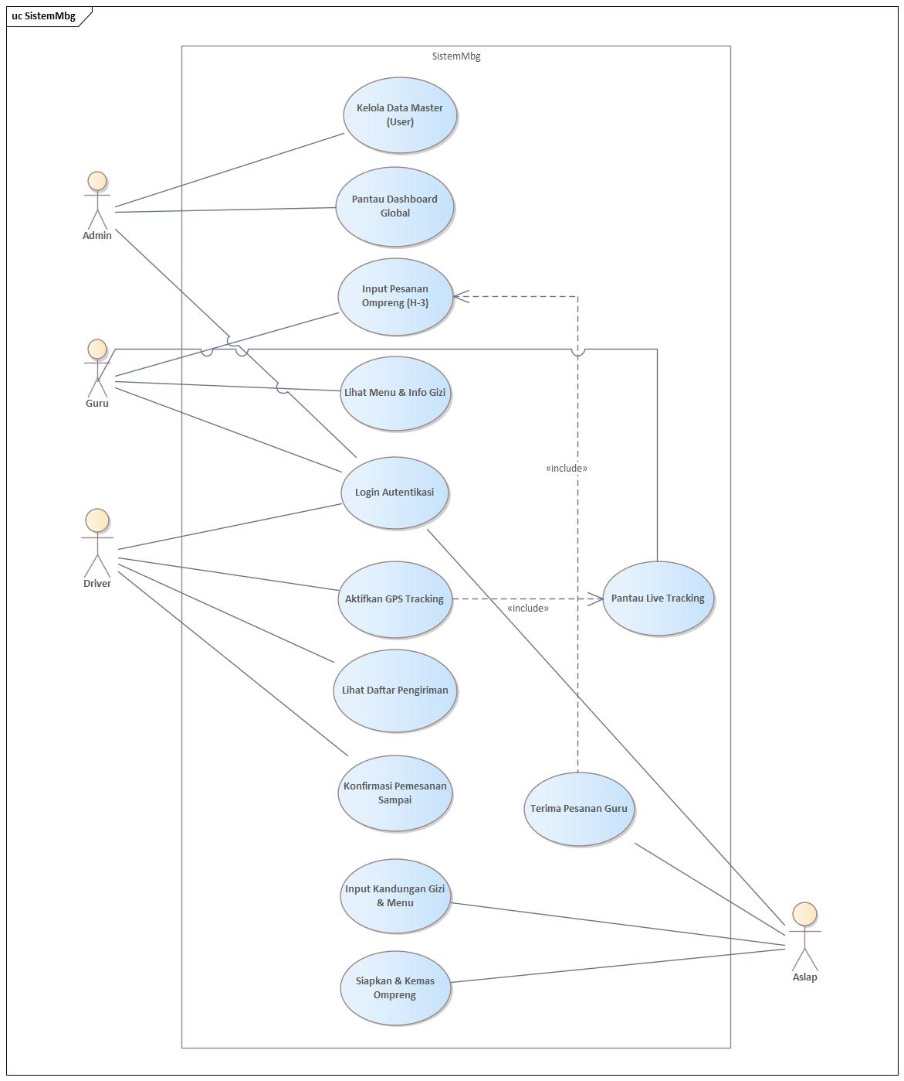

Gambar 1 Use Case Diagram

- Skenario Use Case
  - Skenario Use Case Login

Tabel 4 Skenario Use Case Login Autentikasi
 | Identitas
No Use Case |  | 01
Nama Use Case |  | Login Autentikasi
Tujuan |  | Melakukan autentikasi pengguna untuk masuk ke dalam sistem sesuai dengan role yang dimiliki.
Aktor |  | Admin, Guru, Asisten Lapangan, dan Driver
Kondisi awal |  | Sistem menampilkan halaman login.
Kondisi akhir |  | Pengguna berhasil masuk ke dalam sistem dan diarahkan ke dashboard sesuai hak akses (role) masing-masing.
 | Skenario
Skenario Utama |  | Skenario Alternatif
- Pengguna memasukkan email dan password pada halaman login.  - Sistem melakukan verifikasi data login dengan mencocokkan email dan password pada tabel users.  - Sistem memeriksa role pengguna (admin/guru/asisten/driver) menggunakan Spatie Laravel-Permission.  - Jika login berhasil, sistem mengarahkan pengguna ke dashboard sesuai role: Admin menuju dashboard pengelolaan data master dan pemantauan distribusi global, Guru menuju dashboard pemesanan dan tracking, Asisten Lapangan menuju dashboard pengelolaan menu dan status logistik dapur, serta Driver menuju dashboard daftar pengiriman dan GPS tracking.real-time. Penerima dapat melihat informasi distribusi dan memantau posisi kendaraan melalui fitur live tracking. |  | - Jika email atau password salah, sistem menampilkan pesan kesalahan bahwa login gagal.  - Sistem mengarahkan kembali pengguna ke halaman login untuk mencoba kembali.

  - Skenario Use Case Kelola Data Master (Users)

Tabel 5 Skenario Use Case Kelola Data Master (Users)
 | Identitas
No Use Case |  | 02
Nama Use Case |  | Kelola Data Master (Users)
Tujuan |  | Mengelola data akun pengguna (Guru, Asisten Lapangan, dan Driver) agar data tersimpan rapi, akurat, dan sesuai dengan hak akses masing-masing role.
Aktor |  | Admin
Kondisi awal |  | Admin telah login dan berada pada halaman kelola data pengguna.
Kondisi akhir |  | Data pengguna (Guru/Asisten Lapangan/Driver) berhasil ditambahkan, diubah, atau dihapus dan tersimpan pada tabel users.
 | Skenario
Skenario Utama |  | Skenario Alternatif
- Admin memilih menu Data Pengguna.  - Sistem menampilkan daftar pengguna berdasarkan role (Guru, Asisten Lapangan, Driver).  - Admin memilih data pengguna yang akan dikelola.  - Admin menambah, mengubah, atau menghapus data pengguna meliputi nama, email, password, role, telepon, dan asal sekolah.  - Admin menekan tombol Simpan.  - Sistem menyimpan perubahan data pengguna ke dalam tabel users. |  | - Jika data pengguna belum tersedia, sistem menampilkan pesan bahwa data pengguna belum tersedia.  - Jika email yang dimasukkan sudah terdaftar, sistem menampilkan pesan kesalahan duplikasi data.  - Jika terjadi kesalahan saat proses penyimpanan, sistem menampilkan pesan kegagalan dan Admin dapat mengulangi proses pengelolaan data pengguna.

  - Skenario Use Case Pantau Dashboard Global

Tabel 6 Skenario Use Case Pantau Dashboard Global
 | Identitas
No Use Case |  | 03
Nama Use Case |  | Pantau Dashboard Global
Tujuan |  | Memantau seluruh aktivitas pesanan dan pergerakan distribusi makanan bergizi dari seluruh sekolah secara terpusat melalui dashboard statistik.
Aktor |  | Admin
Kondisi awal |  | Admin telah login dan berada pada halaman dashboard.
Kondisi akhir |  | Statistik pesanan dan status distribusi dari seluruh sekolah berhasil ditampilkan kepada Admin.
 | Skenario
Skenario Utama |  | Skenario Alternatif
- Admin membuka menu Dashboard.  - Sistem mengambil data rekap pesanan dari tabel orders dan data pengiriman dari tabel deliveries seluruh sekolah.  - Sistem menampilkan statistik jumlah pesanan berdasarkan status (pending, diproses, siap, selesai).  - Sistem menampilkan peta global posisi seluruh kendaraan/driver yang sedang aktif melakukan pengiriman.  - Admin dapat memfilter data berdasarkan tanggal pengiriman atau sekolah tertentu. |  | - Jika belum ada data pesanan pada periode yang dipilih, sistem menampilkan pesan bahwa data tidak tersedia.  - Jika terjadi kegagalan saat memuat data, sistem menampilkan pesan kegagalan dan Admin dapat memuat ulang halaman.

  - Skenario Use Case Input Pesanan Ompreng (H3)

Tabel 7 Skenario Use Case Input Pesanan Ompreng (H3)
Identitas
No Use Case | 04
Nama Use Case | Input Pesanan Ompreng (H3)
Tujuan | Melakukan pemesanan jumlah porsi ompreng (besar/kecil) untuk kebutuhan sekolah, dilakukan paling lambat tiga hari sebelum tanggal pengiriman (H-3).
Aktor | Guru
Kondisi awal | Guru telah login dan berada pada halaman input pesanan.
Kondisi akhir | Data pesanan tersimpan pada tabel orders dengan status "pending" dan diteruskan kepada Asisten Lapangan.
Skenario
Skenario Utama | Skenario Alternatif
- Guru memilih menu Input Pesanan.  - Sistem menampilkan form pemesanan beserta pilihan tanggal pengiriman yang tersedia (minimal H-3).  - Guru mengisi jumlah porsi besar, jumlah porsi kecil, dan catatan tambahan jika diperlukan.  - Guru menekan tombol Kirim Pesanan.  - Sistem memvalidasi tanggal pengiriman, yaitu minimal tiga hari dari tanggal pemesanan.  - Sistem menyimpan data pesanan ke dalam tabel orders dengan status "pending".  - Sistem meneruskan notifikasi pesanan baru kepada Asisten Lapangan untuk diproses lebih lanjut. | - Jika tanggal pengiriman yang dipilih kurang dari H-3, sistem menampilkan pesan kesalahan validasi tanggal.  - Jika jumlah porsi besar dan porsi kecil tidak diisi atau bernilai 0, sistem menampilkan pesan bahwa jumlah porsi wajib diisi.  - Jika terjadi kesalahan saat proses penyimpanan, sistem menampilkan pesan kegagalan dan Guru dapat mengulangi proses input pesanan.

  - Skenario Use Case Lihat Menu & Info Gizi

Tabel 8 Skenario Use Case Lihat Menu & Info Gizi
Identitas
No Use Case | 05
Nama Use Case | Lihat Menu & Info Gizi
Tujuan | Melihat detail menu makanan harian beserta informasi kandungan gizi (kalori, protein, lemak, dan karbohidrat) dari pesanan yang telah dibuat.
Aktor | Guru
Kondisi awal | Guru telah login dan memiliki pesanan yang menunya telah diisi oleh Asisten Lapangan.
Kondisi akhir | Detail menu dan informasi gizi pesanan berhasil ditampilkan kepada Guru.
Skenario
Skenario Utama | Skenario Alternatif
- Guru memilih menu Riwayat Pesanan.  - Sistem menampilkan daftar pesanan yang dimiliki oleh Guru.  - Guru memilih salah satu pesanan untuk melihat detailnya.  - Sistem mengambil data menu (lauk, sayur, buah, sambal) serta nilai gizi (kalori, protein, lemak, karbohidrat) dari tabel menu berdasarkan order_id.  - Sistem menampilkan detail menu dan informasi gizi kepada Guru. | - Jika data menu untuk pesanan tersebut belum diinput oleh Asisten Lapangan, sistem menampilkan pesan bahwa menu belum tersedia.  - Jika terjadi kesalahan saat memuat data, sistem menampilkan pesan kegagalan dan Guru dapat mencoba kembali.

  - Skenario Use Case Pantau Live Tracking

Tabel 9 Skenario Use Case Pantau Live Tracking
Identitas
No Use Case | 06
Nama Use Case | Pantau Live Tracking
Tujuan | Memantau posisi kendaraan distribusi secara real-time pada peta selama proses pengantaran berlangsung.
Aktor | Guru (include dari Input Pesanan Ompreng), Admin, dan Driver (include dari Aktifkan GPS Tracking)
Kondisi awal | Pesanan telah berstatus "dalam_perjalanan" dan Driver telah mengaktifkan GPS Tracking.
Kondisi akhir | Posisi kendaraan ditampilkan secara real-time pada peta menggunakan Leaflet.js dengan basemap OpenStreetMap.
Skenario
Skenario Utama | Skenario Alternatif
- Pengguna (Guru/Admin) memilih menu Live Tracking pada pesanan yang sedang dalam perjalanan.  - Sistem mengambil data current_latitude dan current_longitude terakhir dari tabel deliveries berdasarkan order_id.  - Sistem menampilkan posisi kendaraan pada peta menggunakan Leaflet.js dengan basemap OpenStreetMap.  - Sistem melakukan auto-refresh posisi kendaraan secara berkala melalui koneksi AJAX.  - Sistem menampilkan status pengiriman terkini (dalam_perjalanan/sampai) di samping peta. | - Jika tracking_active berstatus false karena sinyal GPS Driver tidak aktif, sistem menampilkan pesan bahwa posisi kendaraan tidak dapat dipantau saat ini.  - Jika data koordinat (current_latitude/current_longitude) masih kosong, sistem menampilkan pesan bahwa kendaraan belum memulai perjalanan.  - Jika koneksi AJAX gagal, sistem menampilkan pesan kegagalan memuat peta dan pengguna dapat memuat ulang halaman.

  - Skenario Use Case Aktifkan GPS Tracking

Tabel 10 Skenario Use Case Aktifkan GPS Tracking
Identitas
No Use Case | 07
Nama Use Case | Aktifkan GPS Tracking
Tujuan | Mengaktifkan pelacak GPS pada perangkat seluler Driver agar lokasi kendaraan dapat dipantau secara real-time oleh sistem.
Aktor | Driver
Kondisi awal | Driver telah login dan memiliki tugas pengiriman yang akan dimulai.
Kondisi akhir | Status tracking_active pada tabel deliveries menjadi true dan koordinat lokasi kendaraan mulai dikirim ke sistem secara berkala.
Skenario
Skenario Utama | Skenario Alternatif
- Driver memilih pesanan yang akan diantar dan menekan tombol Mulai Pengiriman.  - Sistem mengubah status_pengiriman pada tabel deliveries menjadi "dalam_perjalanan".  - Driver mengaktifkan fitur GPS Tracking pada perangkat seluler.  - Sistem mengubah nilai tracking_active menjadi true.  - Aplikasi secara berkala mengirim koordinat current_latitude dan current_longitude perangkat Driver ke sistem melalui AJAX.  - Sistem menyimpan setiap pembaruan koordinat ke tabel deliveries dan mencatat riwayat rute pada tabel tracking_logs. | - Jika Driver menonaktifkan GPS atau sinyal terputus, sistem mengubah tracking_active menjadi false dan menampilkan notifikasi bahwa pelacakan tidak aktif.  - Jika perangkat belum memberikan izin akses lokasi, sistem menampilkan pesan permintaan izin akses GPS.  - Jika pengiriman data koordinat gagal, sistem akan mencoba mengirim ulang pada interval pembaruan berikutnya.

- Skenario Use Case Lihat Daftar Pengiriman

Tabel 11 Skenario Use Case Lihat Daftar Pengiriman
Identitas
No Use Case | 08
Nama Use Case | Lihat Daftar Pengiriman
Tujuan | Menampilkan daftar tugas pengiriman yang aktif beserta riwayat pengiriman yang telah diselesaikan oleh Driver.
Aktor | Driver
Kondisi awal | Driver telah login dan berada pada halaman daftar pengiriman.
Kondisi akhir | Daftar tugas pengiriman aktif dan riwayat pengiriman berhasil ditampilkan kepada Driver.
Skenario
Skenario Utama | Skenario Alternatif
- Driver memilih menu Daftar Pengiriman.  - Sistem mengambil data pengiriman dari tabel deliveries berdasarkan driver_id.  - Sistem menampilkan daftar pengiriman dengan status "menunggu" dan "dalam_perjalanan" pada tab Tugas Aktif.  - Sistem menampilkan daftar pengiriman dengan status "sampai" pada tab Riwayat Pengiriman.  - Driver dapat memilih salah satu pengiriman untuk melihat detail pesanan, seperti sekolah tujuan, jumlah porsi, dan catatan. | - Jika belum ada tugas pengiriman yang ditetapkan, sistem menampilkan pesan bahwa belum ada tugas pengiriman.  - Jika terjadi kesalahan saat memuat data, sistem menampilkan pesan kegagalan dan Driver dapat memuat ulang halaman.

- Skenario Use Case Konfirmasi Pesanan Sampai

Tabel 12 Skenario Use Case Konfirmasi Pesanan Sampai
Identitas
No Use Case | 09
Nama Use Case | Konfirmasi Pesanan Sampai
Tujuan | Memperbarui status pengiriman menjadi "sampai" setelah pesanan diterima oleh sekolah tujuan sebagai tanda tugas distribusi telah selesai.
Aktor | Driver
Kondisi awal | Driver telah tiba di lokasi sekolah tujuan dan status pengiriman masih "dalam_perjalanan".
Kondisi akhir | Status pengiriman berubah menjadi "sampai", waktu kedatangan tercatat, dan proses tracking dihentikan.
Skenario
Skenario Utama | Skenario Alternatif
- Driver memilih pesanan yang sedang diantar pada Daftar Pengiriman.  - Driver menekan tombol Konfirmasi Sampai setelah tiba di lokasi sekolah.  - Sistem mengubah status_pengiriman pada tabel deliveries menjadi "sampai".  - Sistem mencatat waktu kedatangan pada kolom delivered_at.  - Sistem mengubah tracking_active menjadi false sehingga pelacakan dihentikan.  - Sistem memperbarui status pesanan terkait pada tabel orders menjadi "selesai".  - Sistem mengirim notifikasi kepada Guru bahwa pesanan telah sampai di sekolah. | - Jika Driver menekan tombol konfirmasi sebelum status pengiriman "dalam_perjalanan" diaktifkan, sistem menampilkan pesan bahwa pengiriman belum dimulai.  - Jika terjadi kesalahan saat memperbarui status, sistem menampilkan pesan kegagalan dan Driver dapat mengulangi proses konfirmasi.

- Skenario Use Case Terima Pesanan Guru

Tabel 13 Skenario Use Case Terima Pesanan Guru
Identitas
No Use Case | 10
Nama Use Case | Terima Pesanan Guru
Tujuan | Menerima dan memvalidasi pesanan baru yang dikirimkan oleh Guru agar dapat diproses lebih lanjut oleh Asisten Lapangan.
Aktor | Asisten Lapangan
Kondisi awal | Guru telah mengirimkan pesanan melalui use case Input Pesanan Ompreng (H-3) dan pesanan berstatus "pending".
Kondisi akhir | Pesanan terverifikasi dan status pesanan pada tabel orders berubah menjadi "diproses".
Skenario
Skenario Utama | Skenario Alternatif
- Sistem menampilkan notifikasi pesanan baru kepada Asisten Lapangan (include dari Input Pesanan Ompreng).  - Asisten Lapangan membuka menu Pesanan Masuk.  - Sistem menampilkan daftar pesanan dengan status "pending" beserta detail sekolah, tanggal pengiriman, dan jumlah porsi.  - Asisten Lapangan memeriksa kelengkapan dan kewajaran data pesanan.  - Asisten Lapangan menekan tombol Terima/Validasi Pesanan.  - Sistem mengubah status pesanan pada tabel orders menjadi "diproses". | - Jika tidak ada pesanan baru, sistem menampilkan pesan bahwa tidak ada pesanan masuk.  - Jika data pesanan tidak valid, misalnya jumlah porsi bernilai 0, Asisten Lapangan dapat menolak pesanan dan sistem mengirim catatan perbaikan kepada Guru agar pesanan diperbarui.

- Skenario Use Case Input Kandungan Gizi & Menu

Tabel 14 Skenario Use Case Input Kandungan Gizi & Menu
Identitas
No Use Case | 11
Nama Use Case | Input Kandungan Gizi & Menu
Tujuan | Menginput data menu makanan (lauk, sayur, buah, sambal) beserta nilai kandungan gizi (kalori, protein, lemak, dan karbohidrat) untuk setiap pesanan yang telah diterima.
Aktor | Asisten Lapangan
Kondisi awal | Asisten Lapangan telah menerima pesanan dengan status "diproses" dan berada pada halaman input menu.
Kondisi akhir | Data menu dan kandungan gizi tersimpan pada tabel menu serta terhubung dengan order_id terkait.
Skenario
Skenario Utama | Skenario Alternatif
- Asisten Lapangan memilih pesanan yang akan diisi data menunya.  - Sistem menampilkan form input menu (lauk, sayur, buah, sambal) beserta nilai gizi (kalori, protein, lemak, karbohidrat).  - Asisten Lapangan mengisi data menu dan nilai gizi sesuai komposisi yang disiapkan.  - Asisten Lapangan menekan tombol Simpan.  - Sistem menyimpan data ke dalam tabel menu dengan referensi order_id.  - Sistem menampilkan notifikasi bahwa data menu berhasil disimpan dan dapat dilihat oleh Guru. | - Jika data wajib seperti lauk, sayur, kalori, protein, lemak, atau karbohidrat belum diisi, sistem menampilkan pesan validasi bahwa data belum lengkap.  - Jika terjadi kesalahan saat proses penyimpanan, sistem menampilkan pesan kegagalan dan Asisten Lapangan dapat mengulangi proses input menu.

- Skenario Use Case Siapkan & Kemas Ompreng

Tabel 15 Skenario Use Case Siapkan & Kemas Ompreng
Identitas
No Use Case | 12
Nama Use Case | Siapkan & Kemas Ompreng
Tujuan | Memperbarui status logistik dapur (diproses, dikemas, siap dikirim) sesuai dengan progres penyiapan pesanan ompreng dan menyiapkan data pengiriman untuk Driver.
Aktor | Asisten Lapangan
Kondisi awal | Pesanan telah berstatus "diproses" dan data menu/gizi telah diinput.
Kondisi akhir | Status pesanan berubah sesuai progres penyiapan hingga "siap", dan data pengiriman baru dibuat pada tabel deliveries untuk ditugaskan kepada Driver.
Skenario
Skenario Utama | Skenario Alternatif
- Asisten Lapangan membuka menu Status Logistik Dapur.  - Sistem menampilkan daftar pesanan dengan status "diproses".  - Asisten Lapangan memilih pesanan dan memperbarui status menjadi "Dikemas" setelah ompreng selesai dikemas.  - Setelah seluruh kemasan siap, Asisten Lapangan memperbarui status menjadi "Siap Dikirim".  - Sistem mengubah kolom status pada tabel orders sesuai progres (diproses menjadi siap).  - Sistem membuat data pengiriman baru pada tabel deliveries dengan status_pengiriman "menunggu" dan menugaskan Driver untuk mengantar pesanan. | - Jika status pesanan belum mencapai "diproses", sistem tidak mengizinkan perubahan status logistik dan menampilkan pesan peringatan.  - Jika terjadi kesalahan saat memperbarui status, sistem menampilkan pesan kegagalan dan Asisten Lapangan dapat mengulangi proses.

- Class Diagram
Class diagram adalah jenis diagram dalam Unified Modeling Language (UML) yang digunakan untuk menggambarkan struktur sistem. Diagram ini memperlihatkan kelas-kelas dalam sistem, atribut (data), fungsi-fungsi (operasi), dan hubungan antar kelas yang ada dalam sistem. Class diagram membantu pengembang memahami struktur program dan hubungan antar bagian sistem sebelum aplikasi dibangun [4]. Class diagram pada Sistem Monitoring Distribusi Makanan Bergizi (MBG) dengan Live Tracking memberikan gambaran mengenai struktur kelas-kelas yang terlibat dalam proses distribusi makanan bergizi. Diagram ini mencakup hubungan antar kelas seperti User, Kendaraan, Driver, Distribusi, Lokasi Tujuan, Tracking, dan Laporan. Hubungan antar kelas digunakan untuk menggambarkan keterkaitan data dan proses dalam sistem sehingga monitoring distribusi makanan bergizi dapat dilakukan secara efektif dan terintegrasi. Struktur class diagram dapat disesuaikan dengan kebutuhan dan kompleksitas aplikasi Sistem Monitoring Distribusi Makanan Bergizi (MBG) dengan Live Tracking.

4.Activity Diagram
Activity Diagram adalah diagram UML yang merepresentasikan alur proses secara detail dalam suatu sistem, mulai dari aktivitas awal hingga aktivitas akhir. Diagram ini menggambarkan rangkaian langkah kerja, keputusan yang diambil selama proses berlangsung, serta aliran kontrol antar aktivitas. Dengan menggunakan Activity Diagram, pengembang sistem dapat memvisualisasikan dan menganalisis proses bisnis atau logika kerja aplikasi secara sistematis dan terstruktur sehingga memudahkan dalam perancangan dan implementasi sistem [4]. Pada Sistem Monitoring Distribusi Makanan Bergizi (MBG) dengan Live Tracking, aktivitas utama dalam pengelolaan data melibatkan tiga aktor, yaitu Admin, Petugas Distribusi, dan Penerima. Admin bertanggung jawab mengelola data master seperti data distribusi, kendaraan, driver, lokasi tujuan, dan data pengguna melalui fungsi menambah, mengubah, melihat, dan menghapus data. Petugas Distribusi berperan dalam memperbarui status pengiriman serta mengirimkan informasi lokasi kendaraan secara real-time melalui fitur live tracking. Sementara itu, Penerima dapat melihat informasi distribusi dan memantau posisi kendaraan yang sedang melakukan pengiriman. Proses keseluruhan mulai dari pengelolaan data distribusi hingga pemantauan lokasi kendaraan secara langsung digambarkan melalui Activity Diagram yang telah dibuat.

a. Activity Diagram Login Admin / Guru / Driver / Asisten Lapangan
Diagram ini menjelaskan proses pengelolaan data pengguna pada Sistem Monitoring Distribusi Makanan Bergizi (MBG) dengan Live Tracking. Proses dimulai ketika Admin membuka menu Manajemen Pengguna dan menambahkan pengguna baru dengan mengisi data nama, email, password, dan role. Sistem kemudian memvalidasi data dan memeriksa apakah email sudah terdaftar. Jika email telah digunakan, sistem menampilkan pesan peringatan dan Admin memperbaiki data. Jika data valid, sistem menyimpan data pengguna ke database dan menampilkan notifikasi bahwa pengguna berhasil ditambahkan.
Proses berakhir setelah daftar pengguna terbaru ditampilkan.
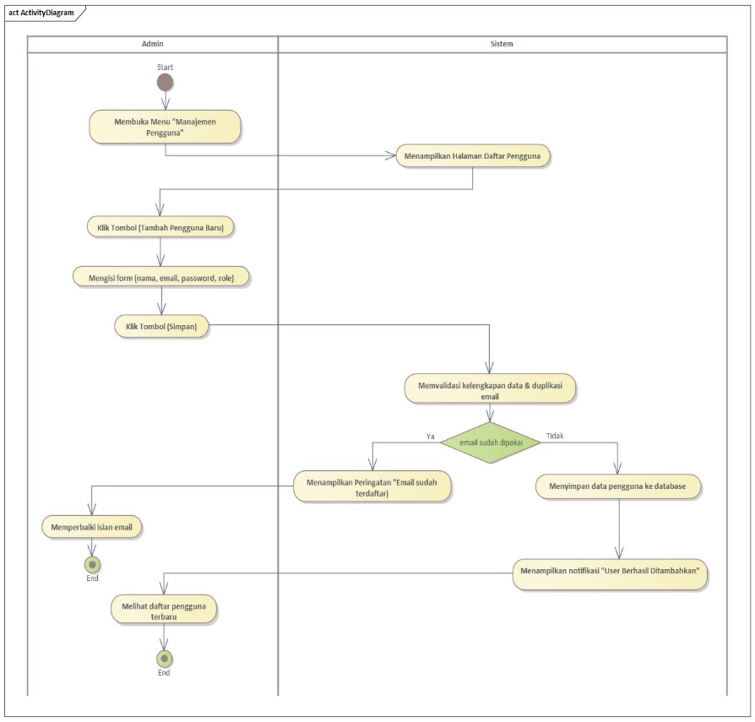

Gambar 3 Login Admin / Guru / Driver / Asisten Lapangan

- Activity Diagram Input Pesanan Ompreng
Diagram ini menjelaskan proses input pesanan ompreng pada Sistem Monitoring Distribusi Makanan Bergizi (MBG) dengan Live Tracking. Proses dimulai ketika Guru membuka menu Input Pesanan Ompreng, kemudian sistem menampilkan form input pesanan (H-3). Guru memasukkan jumlah porsi besar dan kecil, lalu menekan tombol Simpan Pesanan. Sistem selanjutnya melakukan validasi kelengkapan data. Jika data belum lengkap, sistem menampilkan peringatan dan Guru diminta melengkapi kembali form pesanan. Namun, jika data sudah lengkap dan valid, sistem akan menyimpan data pesanan ke dalam database serta menampilkan notifikasi bahwa pesanan berhasil disimpan. Proses berakhir setelah Guru melihat riwayat pesanan pada dashboard.
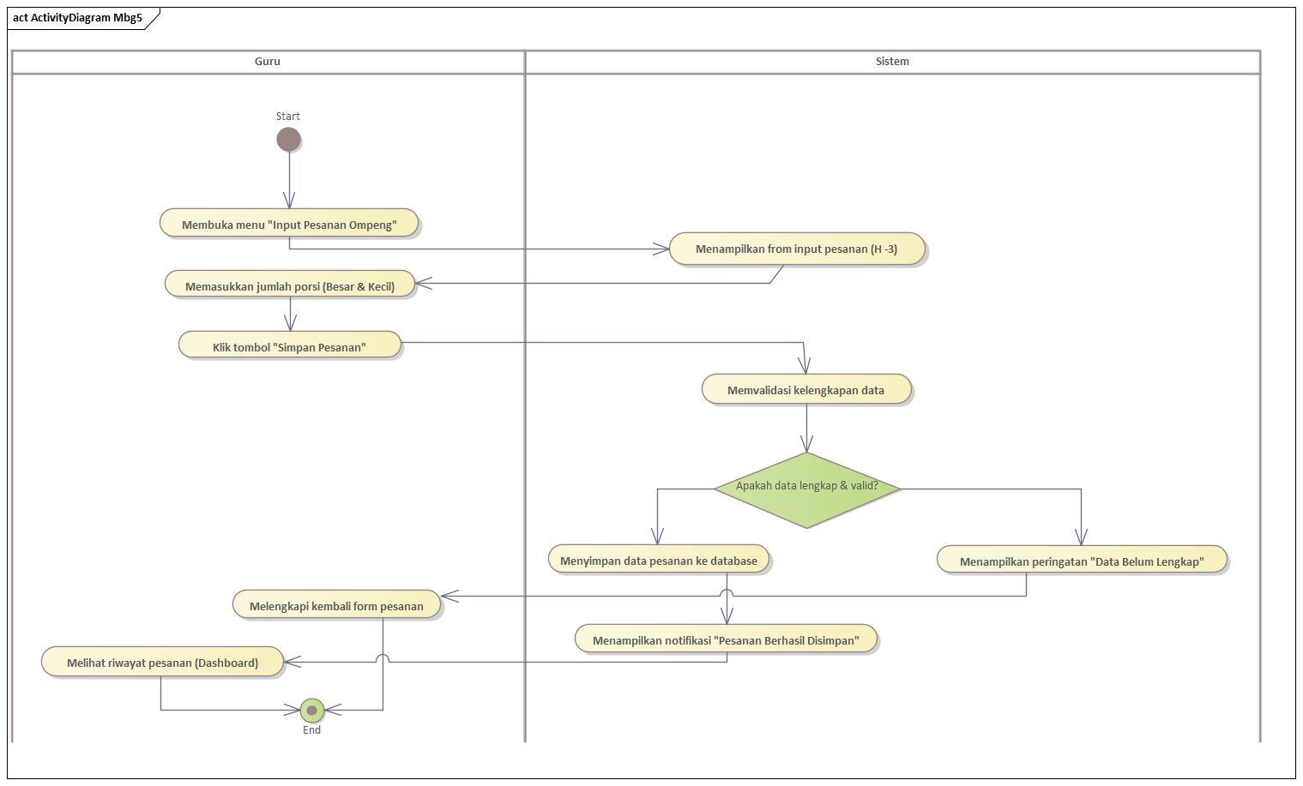

Gambar 4 Activity Diagram Input Pesanan Ompreng

- Activity Diagram Pengiriman dan Live Tracking
Diagram ini menjelaskan proses pengiriman makanan bergizi pada Sistem Monitoring Distribusi Makanan Bergizi (MBG) dengan Live Tracking. Proses dimulai ketika Driver membuka menu Tugas Pengiriman, kemudian sistem menampilkan daftar pesanan dengan status Siap Kirim. Driver memilih pesanan dan menekan tombol Mulai Perjalanan, sehingga sistem meminta izin akses GPS dan mulai mengirimkan koordinat lokasi secara otomatis. Status pesanan kemudian berubah menjadi Dalam Perjalanan. Setelah pesanan tiba di sekolah tujuan, Driver menekan tombol Konfirmasi Pesanan Sampai, lalu sistem menghentikan pelacakan GPS, memperbarui status pesanan menjadi Selesai, mencatat waktu kedatangan, dan menampilkan notifikasi bahwa pengiriman berhasil. Proses berakhir setelah Driver melihat riwayat pengiriman yang telah selesai.
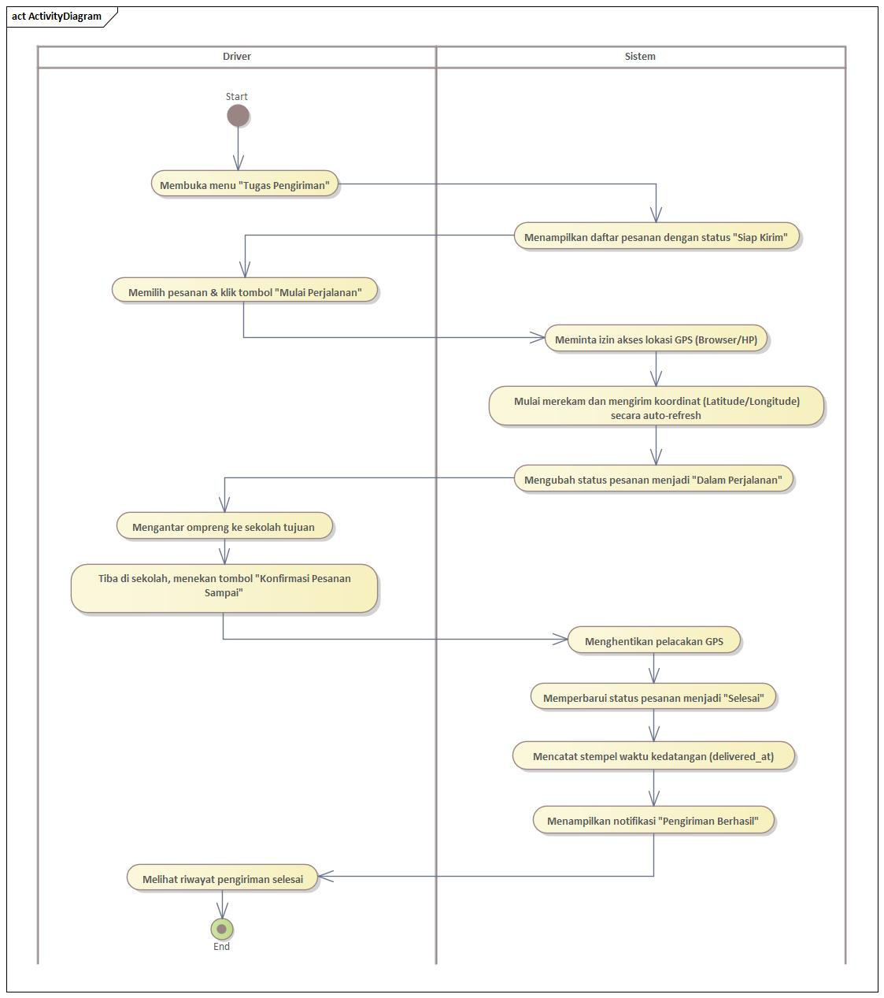

Gambar 5 Activity Diagram Pengiriman dan Live Tracking

- Activity Diagram Pengelolaan Pesanan dan Menu Makanan
Diagram ini menjelaskan proses pengelolaan pesanan makanan oleh Asisten Lapangan pada Sistem Monitoring Distribusi Makanan Bergizi (MBG) dengan Live Tracking. Proses dimulai ketika Asisten Lapangan membuka menu Daftar Pesanan Masuk, kemudian sistem menampilkan pesanan yang telah diinput oleh Guru. Selanjutnya, Asisten Lapangan memilih pesanan yang akan diproses, mengisi detail menu makanan beserta kandungan gizinya, dan mengubah status pesanan menjadi Siap Kirim. Setelah tombol Update Pesanan ditekan, sistem melakukan validasi data. Jika data belum lengkap, sistem menampilkan peringatan dan Asisten Lapangan diminta melengkapi kembali informasi yang diperlukan. Namun, jika data sudah lengkap, sistem memperbarui status pesanan di database dan mengirim notifikasi kepada Guru bahwa makanan siap dikirim. Proses berakhir setelah Asisten Lapangan kembali ke daftar pesanan.
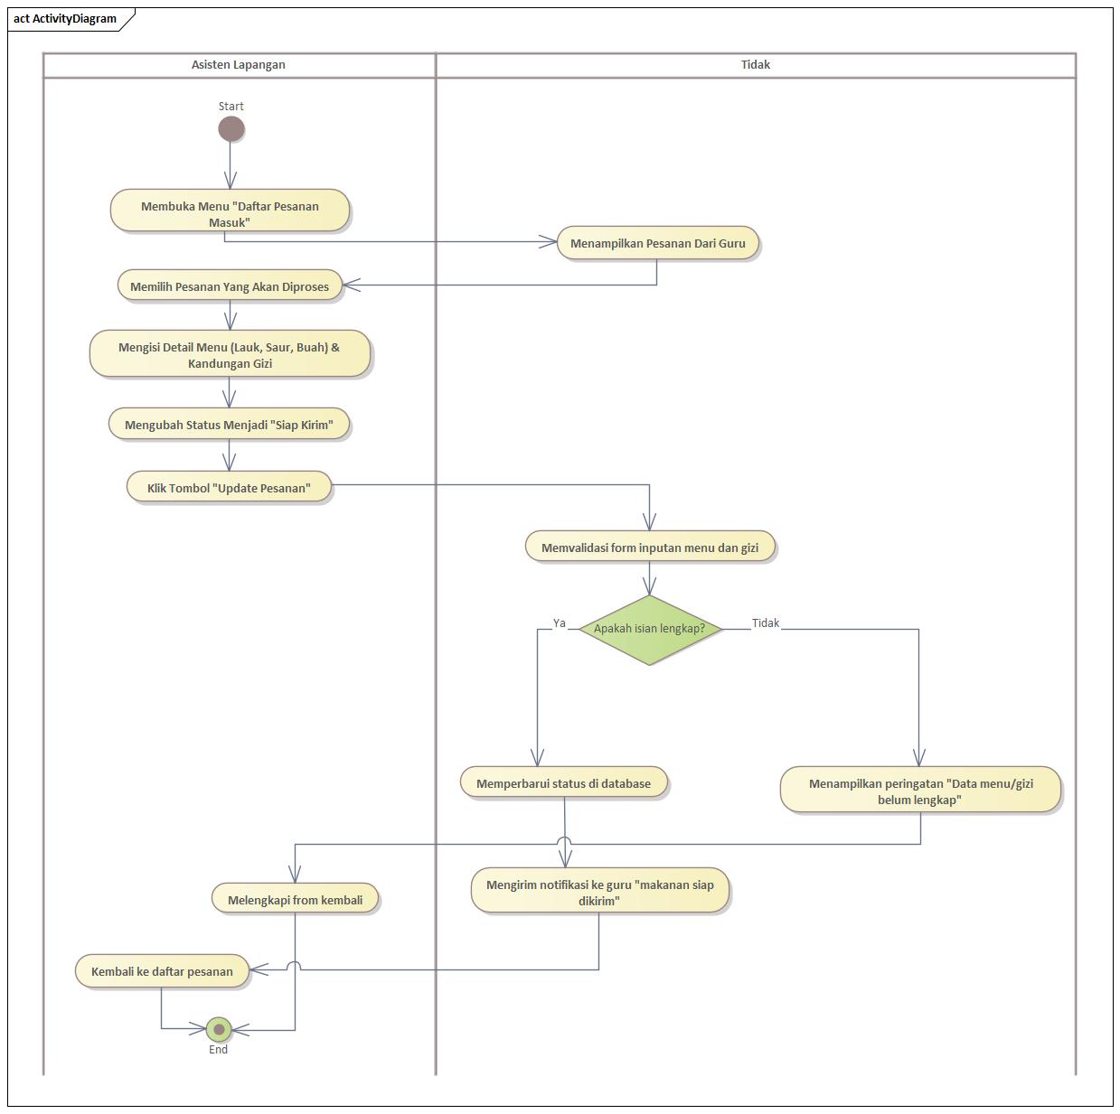

Gambar 6 Activity Diagram Pengelolaan Pesanan dan Menu Makanan

- Activity Diagram Login Pengguna
Diagram ini menjelaskan proses login pada Sistem Monitoring Distribusi Makanan Bergizi (MBG) dengan Live Tracking. Proses dimulai ketika pengguna membuka halaman login, memasukkan email dan password, kemudian menekan tombol Login. Sistem selanjutnya melakukan validasi kredensial pada database. Jika email atau password tidak valid, sistem menampilkan pesan kesalahan dan pengguna diarahkan kembali ke halaman login. Namun, jika data valid, sistem akan mengecek hak akses pengguna berdasarkan role yang dimiliki, yaitu Admin, Guru, Asisten Lapangan (Aslap), atau Driver. Setelah itu, sistem mengarahkan pengguna ke dashboard masing-masing sesuai perannya. Proses berakhir ketika pengguna berhasil masuk dan melihat dashboard utama.
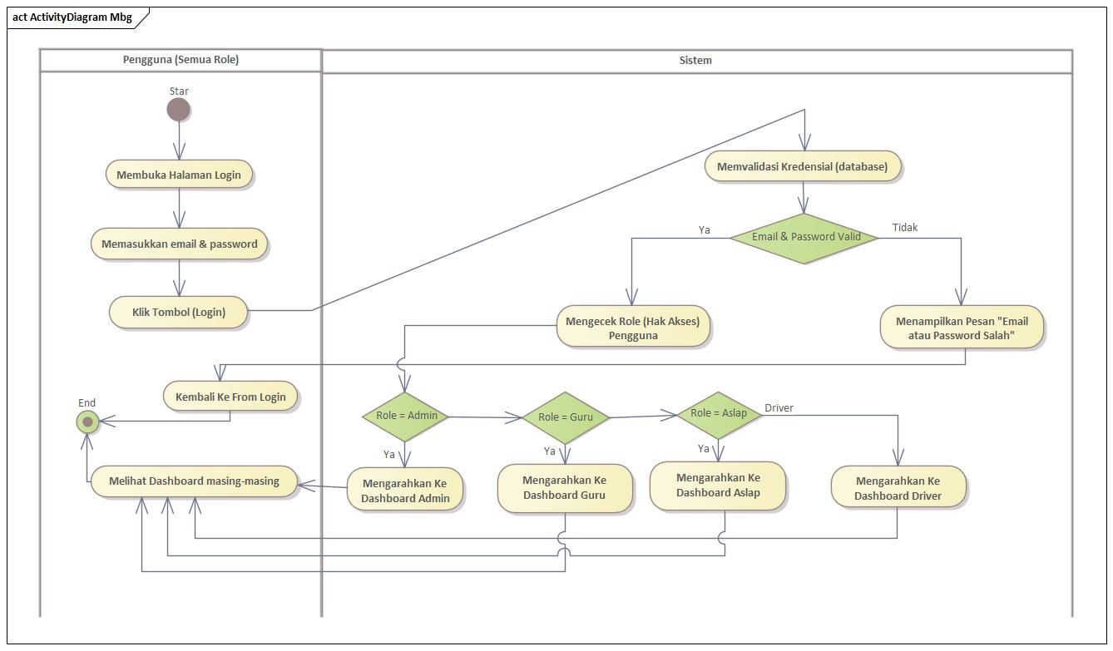

Gambar 7 Activity Diagram Pengelolaan Pesanan dan Menu Makanan

D. Desain Basis Data
- Skema Tabel

Skema tabel berikut merupakan rancangan basis data yang digunakan untuk mencatat, menyimpan, dan mengelola seluruh informasi terkait pengguna sistem (guru, asisten lapangan, dan driver), data pesanan ompreng, data menu dan kandungan gizi, serta data distribusi makanan bergizi yang dilengkapi dengan fitur live tracking. Sistem ini berfokus pada pengelolaan data distribusi makanan bergizi mulai dari proses pemesanan, persiapan makanan, pengiriman, hingga konfirmasi penerimaan, sehingga setiap tabel saling terhubung untuk mendukung proses monitoring distribusi secara akurat, real-time, dan terstruktur.
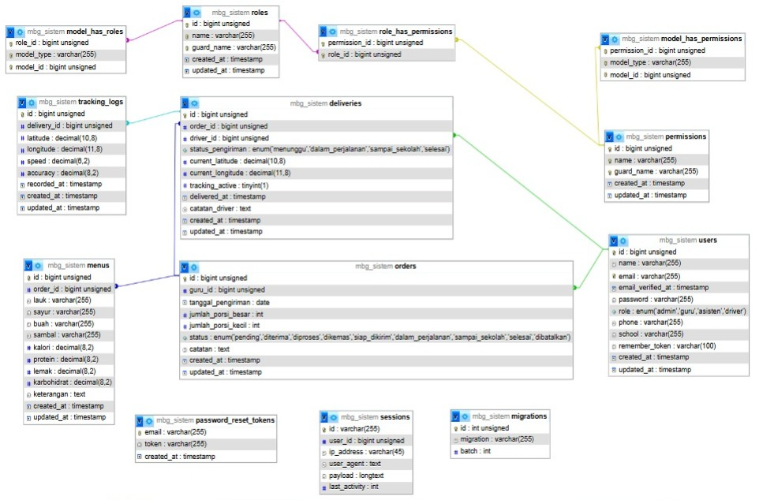

Gambar 9 Skema Tabel

- ER Diagram
Entity Relationship Diagram (ERD) adalah sebuah teknik yang digunakan untuk memodelkan kebutuhan data pada sistem berbasis web. ERD tidak hanya memberikan gambaran visual tentang hubungan antar entitas, tetapi juga menjadi landasan dalam perancangan basis data relasional yang mendasari sistem informasi [5]. Pada Sistem Monitoring Distribusi Makanan Bergizi (MBG) dengan Live Tracking, ERD digunakan untuk memetakan entitas utama seperti guru, asisten lapangan (Aslap), driver, data pesanan ompreng, data menu dan kandungan gizi, data distribusi, data tracking, serta data konfirmasi pengiriman. Setiap entitas saling berhubungan untuk mendukung proses pemesanan, persiapan, pengiriman, dan pemantauan distribusi makanan bergizi secara real-time sehingga informasi yang dihasilkan dapat dikelola secara akurat dan terstruktur.
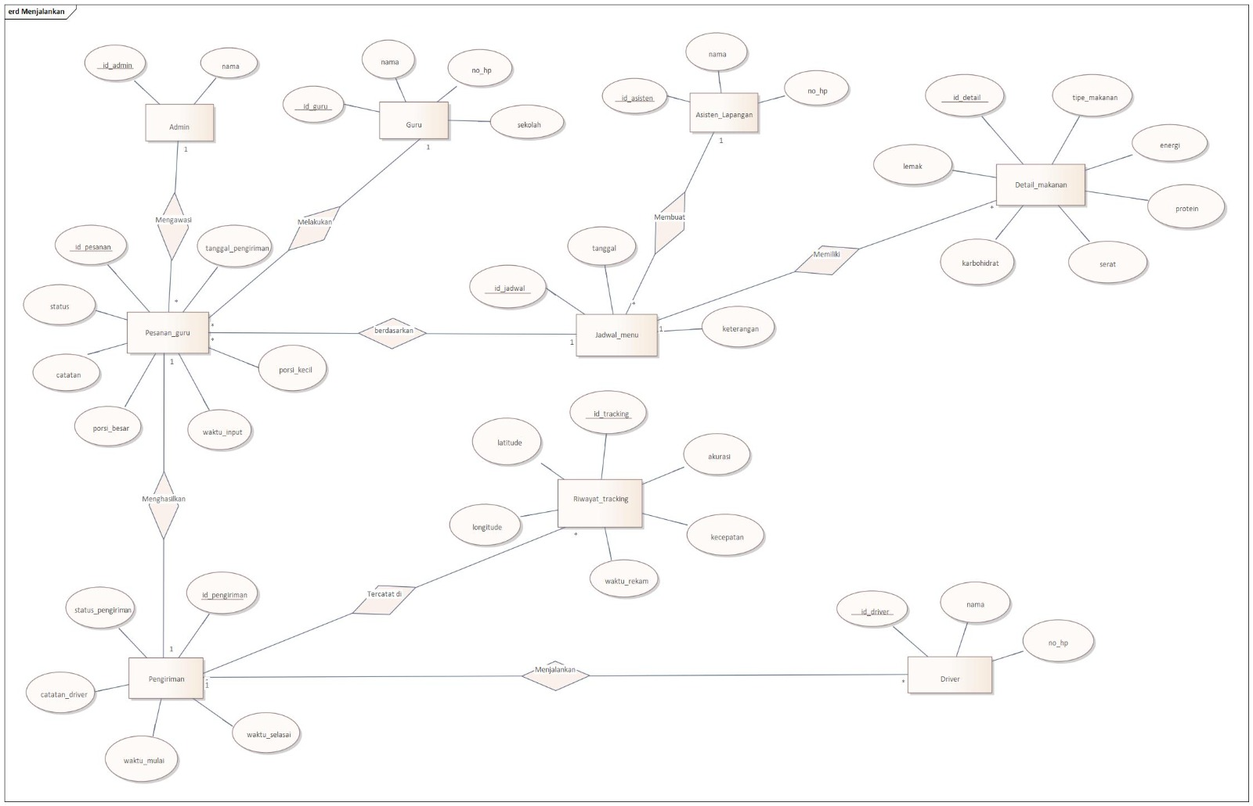

Gambar 10 ER Diagram

E. Desain Antarmuka
- Wireframe
Wireframe dapat diartikan dengan sederhana sebagai kerangka gambar. Merancang sebuah wireframe berarti merencanakan kerangka garis besar sebuah aplikasi atau website Membuat wireframe memudahkan dalam proses perancangan website karena setiap komponen sudah dipetakan di posisi yang paling sesuai [6].

- Rancangan wireframe Pada Website Berikut rancangan wireframe pada Website
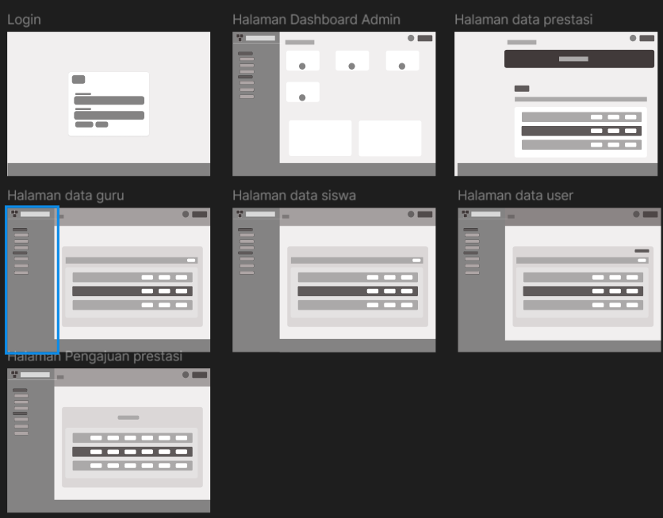

Gambar 11 Rancangan wireframe Pada Website

- Mock Up
Pembuatan mock up bertujuan untuk menunjukkan gambaran visual sistem yang sedang dikembangkan. mock-up ini memberikan simulasi alur dan tampilan sistem agar pengguna dapat memahami bagaimana cara kerjanya [7].

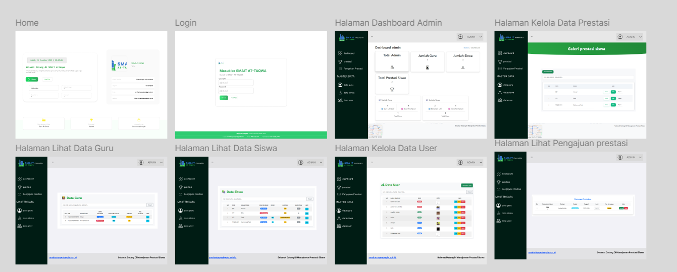
- Rancangan Mock Up Pada Website Berikut rancangan mock up pada Website.

Gambar 12 rancangan mock up pada Website.

- Prototype
Pembuatan prototype adalah model percobaan dari sistem yang digunakan untuk menunjukkan fungsionalitas dasar dan desainnya [8].

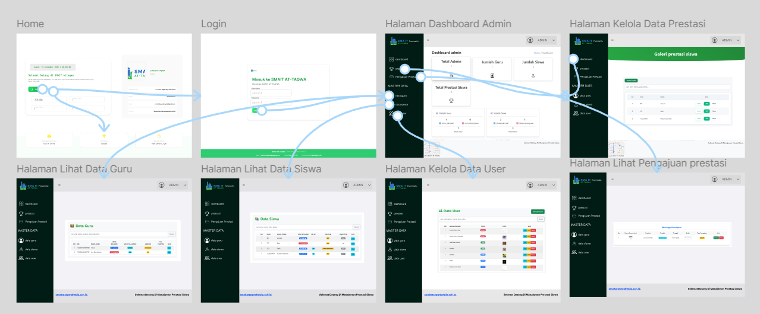
      - Rancangan Prototype Pada Website Berikut rancangan Prototype pada Website.

Gambar 13 Rancangan Prototype Pada Website

HASIL IMPLEMENTASI

A. Implementasi Aplikasi Website
Berikut hasil implementasi pada setiap halaman yang ada di website.
- Halaman Home
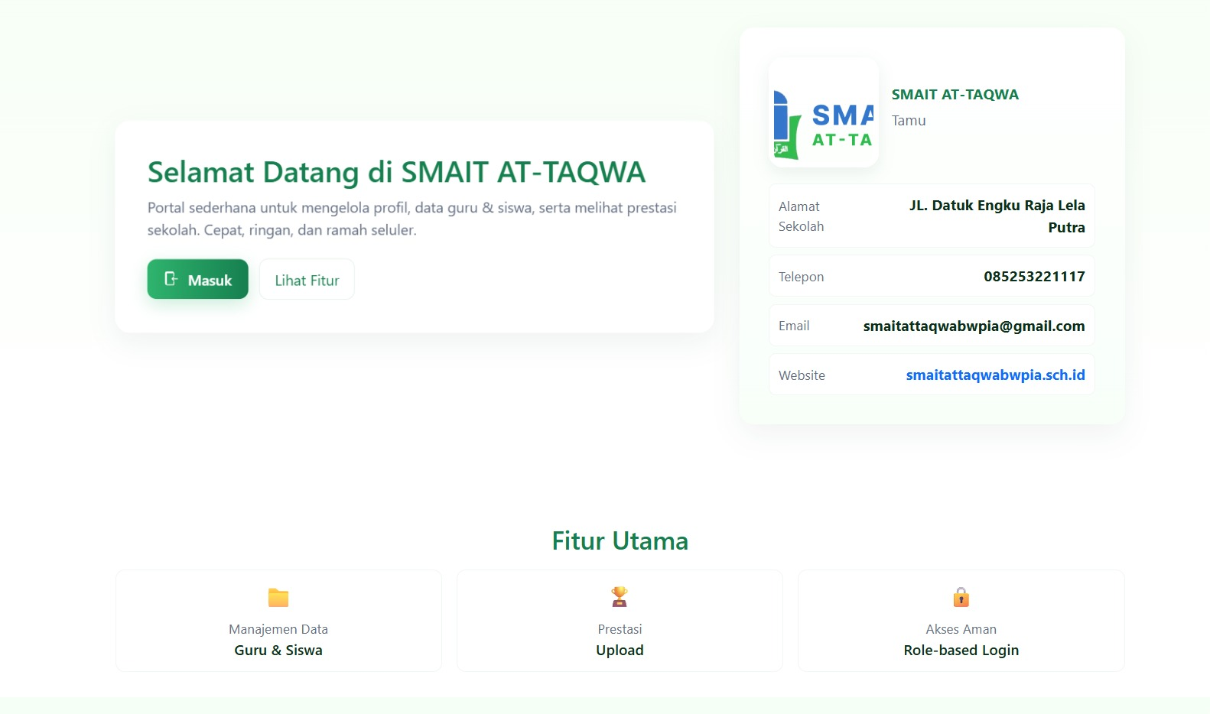
Halaman ini menampilkan informasi umum sekolah seperti nama, alamat, kontak, email, dan website agar mudah diakses oleh pengguna. Terdapat tombol Masuk dan Lihat Fitur untuk memudahkan navigasi awal, Pada bagian Fitur Utama, sistem menampilkan tiga layanan inti, yaitu Manajemen Data Guru & Siswa, Upload Prestasi, dan Akses Aman dengan Role-based Login.

Gambar 14 Halaman Home

- Halaman Login
Login berfungsi untuk meng autentikasi pengguna berdasarkan kredensial (username dan password) yang dimasukkan. Setelah berhasil, fungsi ini menentukan halaman mana yang harus dituju sesuai dengan level pengguna.
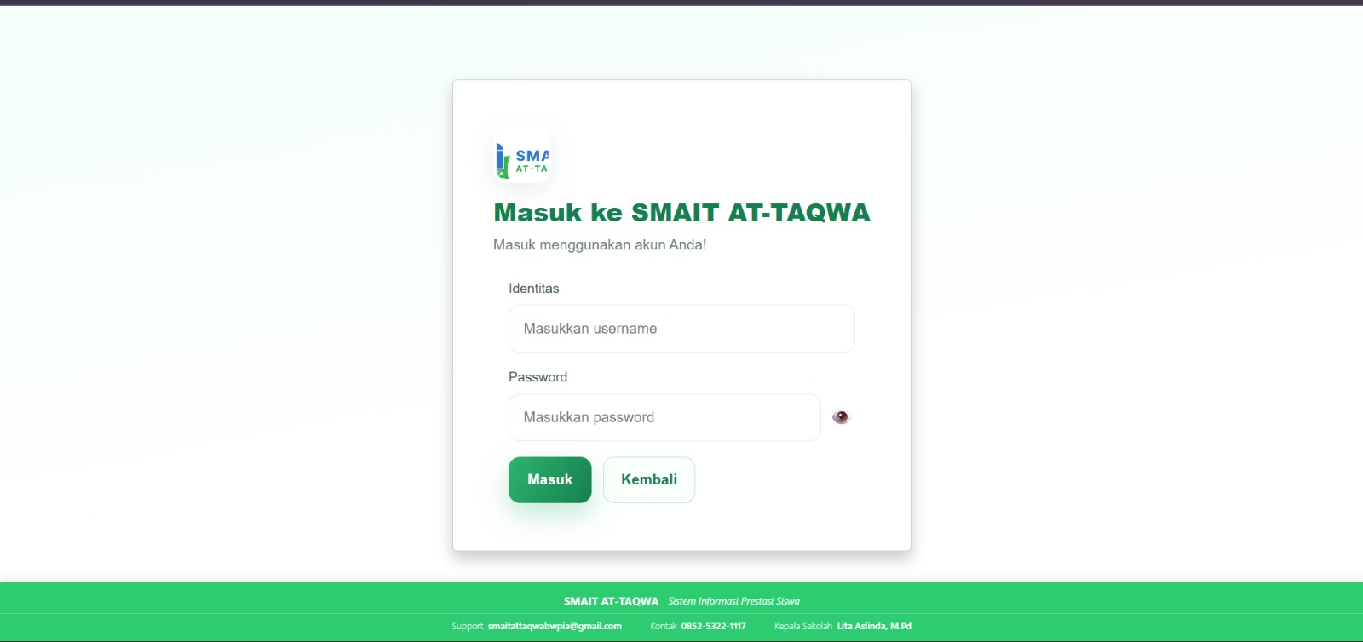

Gambar 15 Halaman login

- Halaman Dashboard Admin
Halaman dashboard dapat diakses oleh admin. Di dalamnya terdapat informasi jumlah siswa, jumlah guru, total admin, total prestasi siswa, pengajuan prestasi. Selain itu, sistem juga menyajikan grafik perbandingan siswa laki-laki dan perempuan yang bertujuan untuk memudahkan guru dalam memantau data siswa secara keseluruhan.

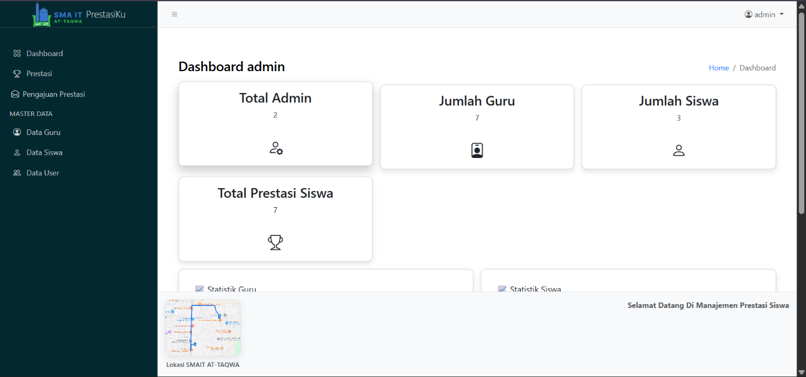

Gambar 16 Halaman dashboard admin

- Halaman Galeri Prestasi Siswa
Pada halaman ini, admin dapat menambahkan data prestasi melalui tombol Tambah Prestasi, serta melakukan pencarian berdasarkan NISN, nama, atau kelas untuk memudahkan pencarian data. Data prestasi ditampilkan dalam bentuk tabel yang memuat nomor, NISN, nama siswa, dan tombol Detail untuk melihat informasi prestasi secara lebih lengkap.
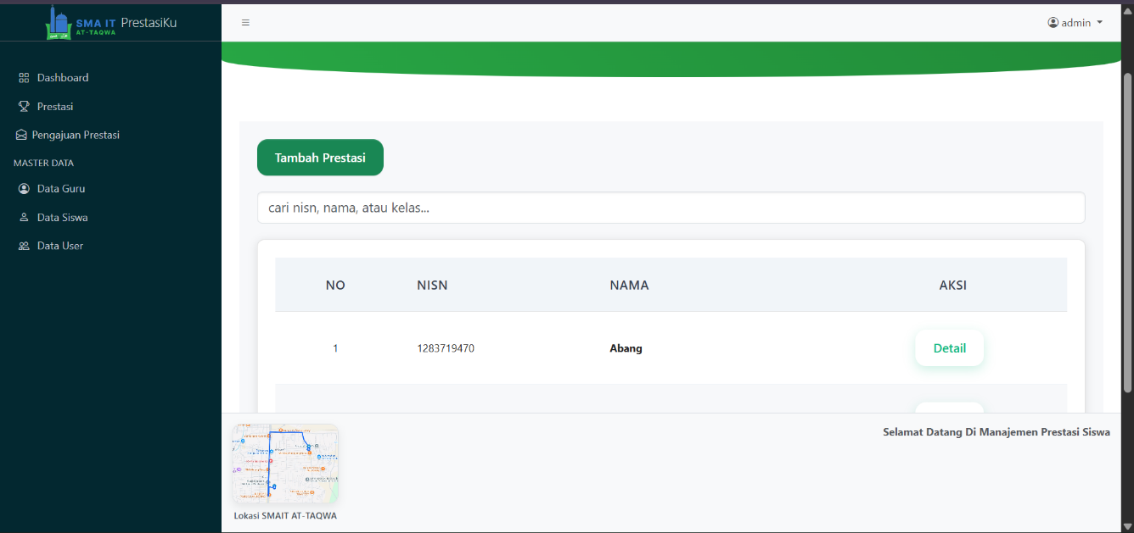

Gambar 17 Halaman Galeri Prestasi Siswa

- Halaman Pengajuan Prestasi
Desain ini merupakan halaman Menunggu Persetujuan pada sistem informasi PrestasiKu SMA IT AT-TAQWA yang digunakan oleh admin. Halaman ini berfungsi untuk menampilkan data pengajuan prestasi siswa yang belum diverifikasi. Informasi yang ditampilkan meliputi nama siswa, NISN, jenis prestasi, tingkat prestasi, tanggal pengajuan, serta bukti pendukung. Admin dapat melihat bukti prestasi dan melakukan tindakan persetujuan atau penolakan melalui tombol aksi yang tersedia, sehingga proses validasi data prestasi dapat dilakukan secara terstruktur dan efisien.
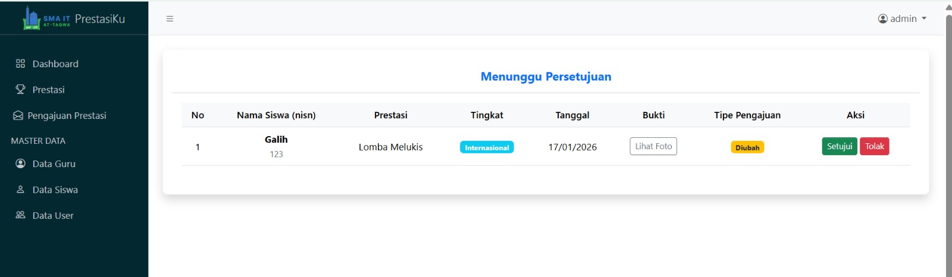

Gambar 18 Halaman Pengajuan prestasi

- Halaman Data Guru
Halaman ini menampilkan informasi penting seperti NIK, nama guru, jenis kelamin, mata pelajaran, jabatan, dan nomor telepon. Tersedia fitur pencarian untuk memudahkan pencarian data berdasarkan NIK, nama, mata pelajaran, atau jabatan. Admin juga dapat melihat detail data guru melalui tombol aksi yang disediakan, sehingga pengelolaan data guru menjadi lebih rapi dan efisien.
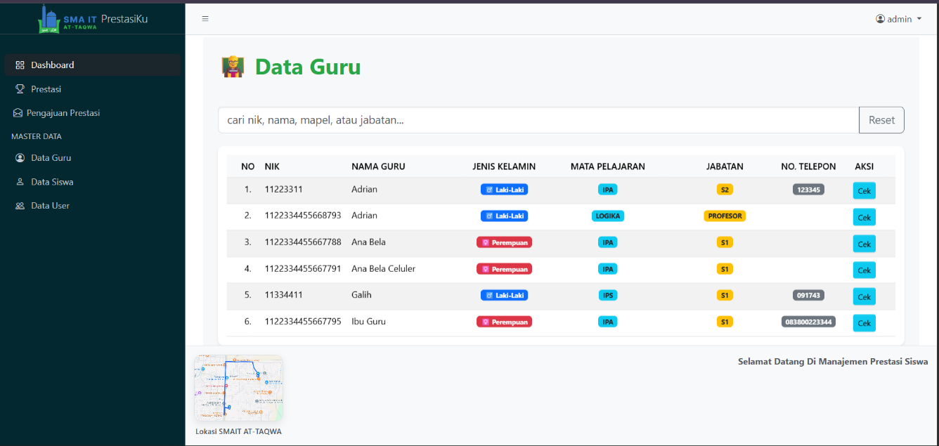

Gambar 19 Halaman Data Guru

- Halaman Data Siswa
Halaman Data Siswa pada sistem PrestasiKu SMA IT AT-TAQWA digunakan untuk menampilkan dan mengelola data siswa secara terstruktur. Informasi yang ditampilkan meliputi NISN, nama siswa, jenis kelamin, kelas, jurusan, dan angkatan. Tersedia fitur pencarian untuk memudahkan admin dalam menemukan data siswa berdasarkan NISN, nama, atau kelas, serta tombol aksi untuk melihat detail data siswa.

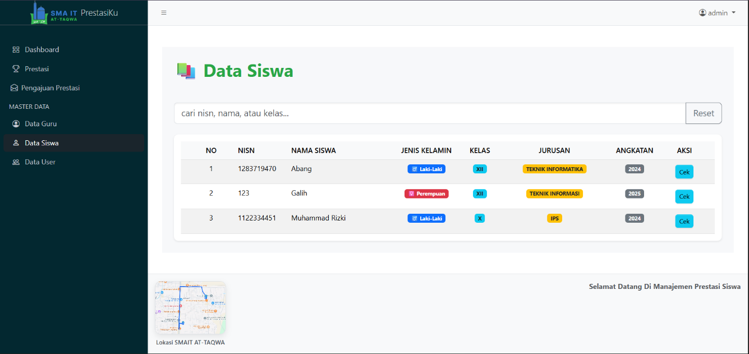

Gambar 20 Halaman Data Siswa

- Halaman Data User
Halaman Data User berfungsi untuk mengelola akun pengguna yang memiliki akses ke sistem PrestasiKu. Data yang ditampilkan mencakup informasi identitas user dan peran aksesnya dalam sistem. Melalui halaman ini, admin dapat melakukan pengecekan dan pengelolaan akun pengguna sehingga hak akses sistem dapat diatur dengan baik dan aman.
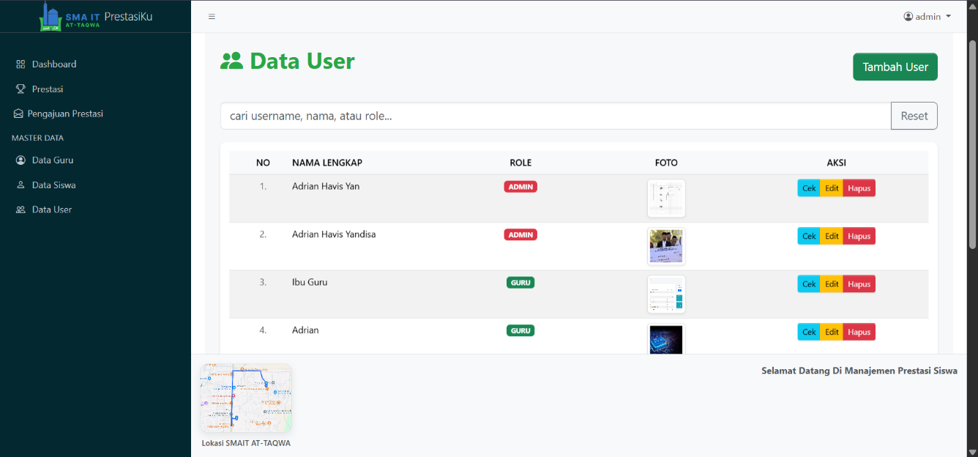

Gambar 21 Halaman Data User

- Halaman Dashboard Guru
Halaman Dashboard Guru pada sistem PrestasiKu SMA IT AT-TAQWA berfungsi sebagai halaman utama bagi guru untuk melihat ringkasan data prestasi siswa. Informasi yang ditampilkan meliputi jumlah siswa, total prestasi siswa, serta statistik siswa berdasarkan jenis kelamin yang disajikan dalam bentuk angka dan grafik. Dengan adanya dashboard ini, guru dapat memantau kondisi dan perkembangan prestasi siswa secara cepat dan informatif.
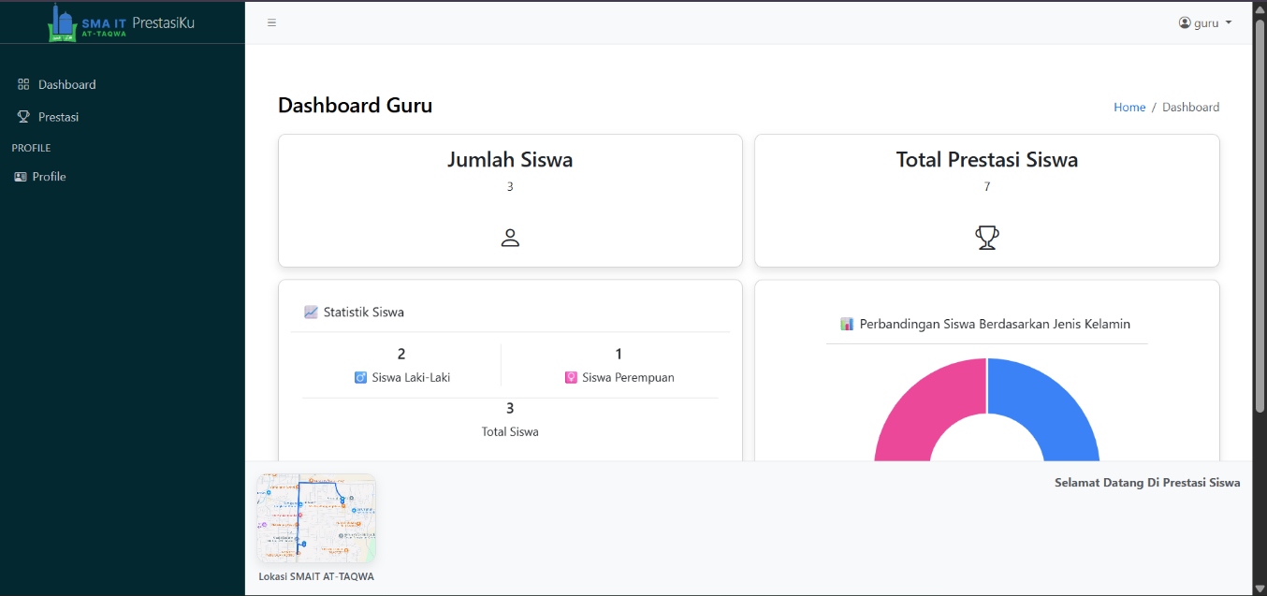

Gambar 22 Halaman Dashboard Guru

- Halaman Lihat Prestasi Siswa(Guru)
Halaman ini digunakan oleh guru untuk melihat daftar siswa yang memiliki data prestasi. Sistem menampilkan data siswa dalam bentuk tabel yang berisi Nomor, NISN, dan Nama siswa, serta tombol Detail sebagai aksi untuk melihat informasi prestasi siswa secara lebih lengkap, Tersedia fitur pencarian yang memungkinkan pengguna mencari data siswa berdasarkan NISN, nama, atau kelas, sehingga memudahkan proses pencarian data.

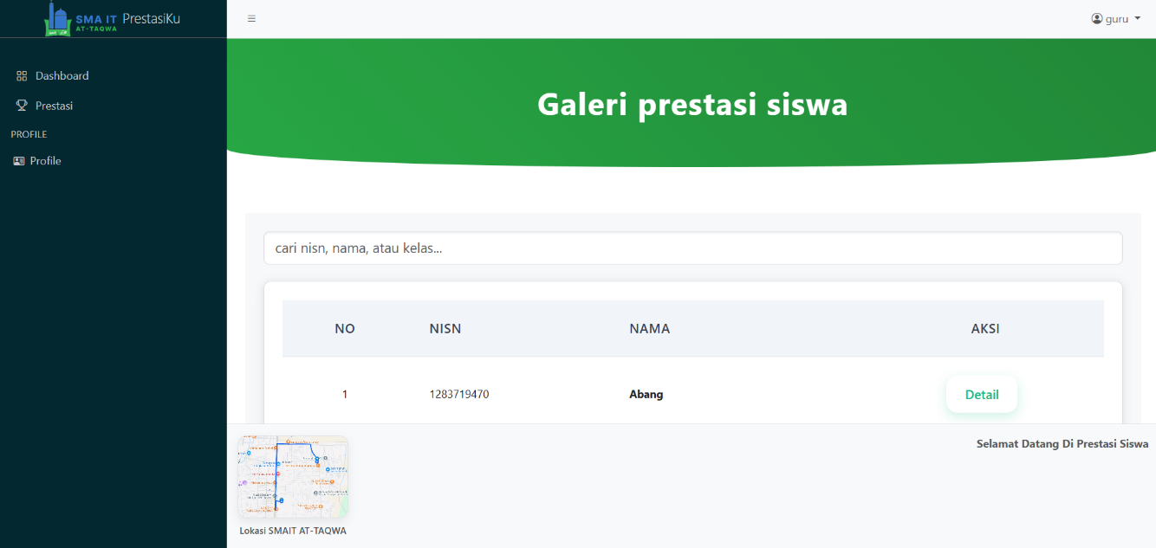

Gambar 22 Halaman data siswa

- Halaman Profil Guru
Halaman Profil Guru digunakan oleh aktor guru untuk melihat dan mengelola data profil pribadi. Informasi yang ditampilkan meliputi foto profil, nama guru, NIP, jenis kelamin, mata pelajaran yang diampu, jabatan, serta kontak. Halaman ini dilengkapi dengan tab Informasi Umum dan Detail Lengkap untuk memudahkan pengelompokan data. Fitur ini berfungsi sebagai identitas resmi guru dalam sistem informasi prestasi siswa berbasis web.

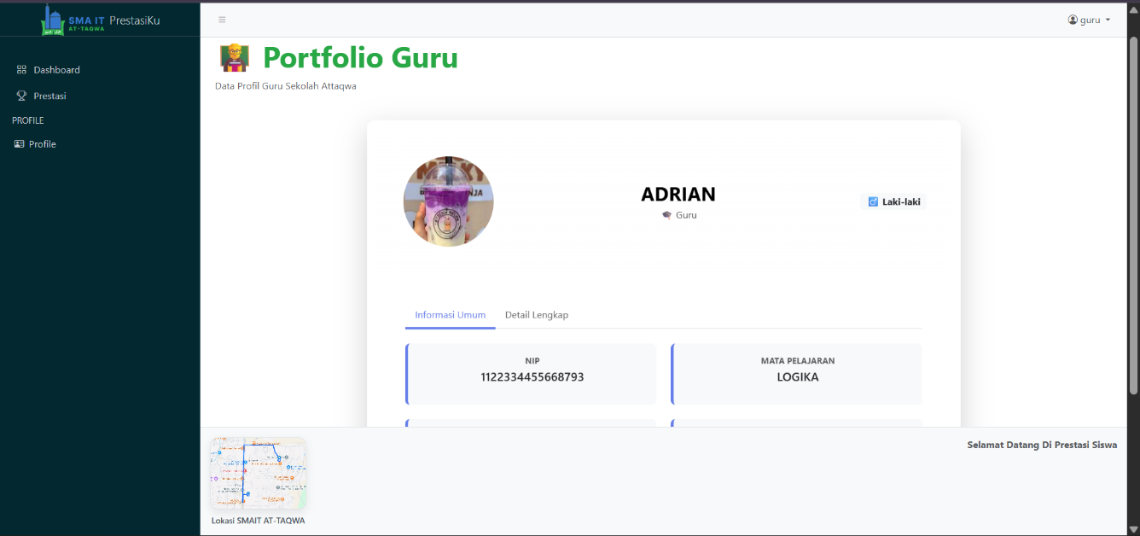

Gambar 23 Halaman data user

- Halaman Profil Siswa
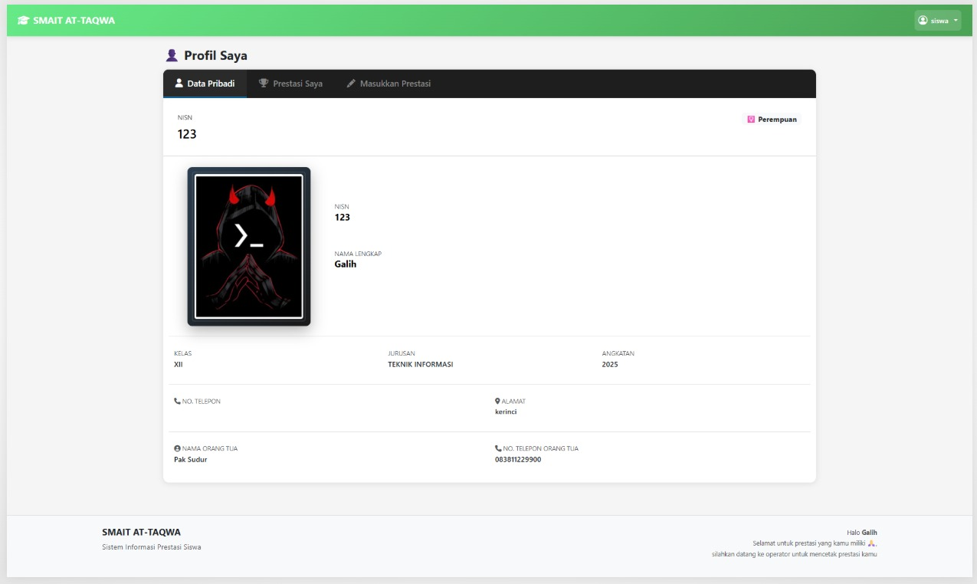
Halaman Profil Siswa digunakan oleh aktor siswa untuk melihat data pribadi dan prestasi yang dimiliki. Informasi yang ditampilkan meliputi NISN, nama lengkap, foto siswa, kelas, jurusan, angkatan, alamat, data orang tua, serta nomor kontak. Pada halaman ini siswa juga dapat mengakses menu Prestasi Saya dan Masukkan Prestasi sesuai dengan hak akses yang diberikan. Halaman ini berfungsi sebagai media monitoring data diri dan prestasi siswa secara mandiri dan terstruktur.

Gambar 24 Halaman Profil Siswa

- Halaman Prestasi Siswa(Siswa)
Halaman Prestasi Saya digunakan oleh aktor siswa untuk melihat daftar prestasi yang telah dimiliki dan diajukan ke dalam sistem. Informasi yang ditampilkan meliputi nama prestasi, tingkat prestasi, kategori, tanggal perolehan, serta deskripsi singkat. Pada setiap data prestasi tersedia tombol Cek untuk melihat detail prestasi dan Edit untuk melakukan perubahan data apabila diperlukan. Halaman ini membantu siswa dalam memonitor dan mengelola data prestasi secara mandiri.
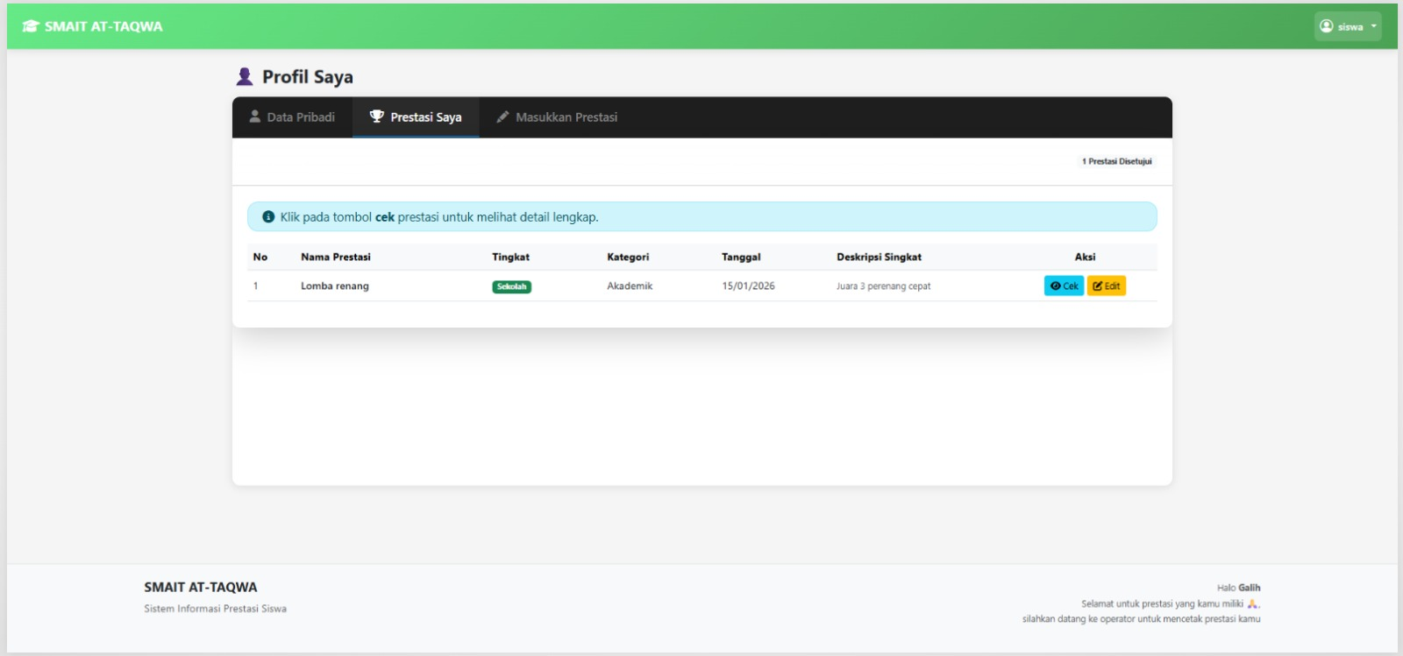

Gambar 25 Halaman Prestasi Siswa(Siswa)

- Halaman Pengajuan Prestasi(Siswa)
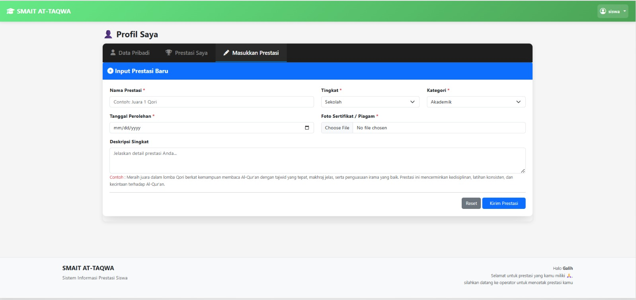
Halaman Masukkan Prestasi digunakan oleh aktor siswa untuk mengajukan data prestasi baru ke dalam sistem. Siswa mengisi form yang berisi nama prestasi, tingkat, kategori, tanggal perolehan, deskripsi singkat, serta unggahan bukti prestasi berupa sertifikat atau piagam. Setelah data diisi dan dikirim, prestasi akan diproses oleh sistem untuk selanjutnya dilakukan verifikasi oleh pihak guru atau admin.

Gambar 26 Halaman Pengajuan Prestasi(Siswa)

15. Rute/Lokasi sma it attaqwa
Akses lokasi proyek menghubungkan Politeknik Negeri Padang PSDKU Pelalawan sebagai pusat pengembangan sistem dengan SMA IT At-Taqwa Pelalawan sebagai mitra pengguna

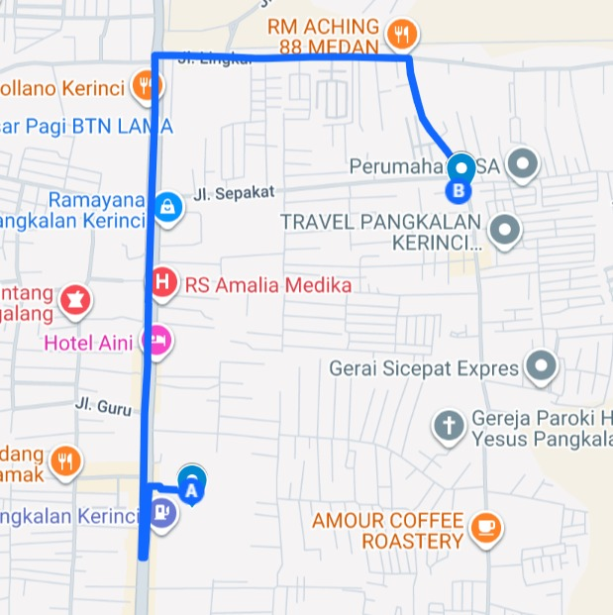

Gambar 27 Peta Rute/Lokasi sma it attaqwa

B. Implementasi Basis Data

SERVER | : PHP
DBMS | : MYSQL
NAMA DATABASE | : sma_it_attaqwa
TABEL | - Admin  - User  - Guru  - Siswa  - Prestasi

C. Pengujian Aplikasi
Dalam pengujian ini, metode black box testing digunakan untuk menilai fungsionalitas sistem. Fokus utama pengujian adalah memastikan bahwa seluruh fungsi CRUDS (Create, Read, Update, Delete, dan Search) berjalan sesuai harapan. Setiap operasi yang berhubungan dengan pengelolaan data, seperti penambahan data baru, pembacaan data yang telah tersedia, pembaruan data, penghapusan data, dan pencarian data, diuji secara menyeluruh untuk memastikan sistem memberikan respons yang sesuai dengan input yang diterima.

Tabel 12 Menu pengujian Menu User
No | Skenario Pengujian | Deskripsi | Hasil Yang Diharapkan | Hasil  Pengujian
1 | Tambah data | Mengisi semua input dengan data yang valid. | Data berhasil ditambahkan ke sistem. | Sesuai Harapan
 |  | Tidak mengisi input apa pun  (kosong). | Sistem menampilkan pesan required yang inputan  harus diisi | Sesuai Harapan
2 | Update Data | Tidak mengubah data yang ada (hanya menyimpan ulang). | Sistem menampilkan pesan bahwa tidak ada perubahan data yang dilakukan | Sesuai  Harapan
 |  | Mengubah beberapa atau semua input dengan data baru. | Data berhasil diperbaharui di sistem. | Sesuai  Harapan
 |  | Mengosongkan input saat melakukan pembaruan. | Sistem menampilkan pesan required yang inputan harus diisi | Sesuai  Harapan
3 | Hapus Data | Menghapus data yang ada di sistem. | Data berhasil dihapus dari sistem. | Sesuai Harapan

Tabel 13 Menu Kelola Data guru, siswa, update, hapus, dan search data.
No | Skenario Pengujian | Deskripsi | Hasil Yang  Diharapkan | Hasil Pengujian
1 | Tambah  data | Mengisi semua input dengan data yang valid. | Data berhasil ditambahkan ke sistem. | Sesuai Harapan
 |  | Tidak mengisi input apa pun (kosong). | Sistem Menampilkan pesan required yang inputan harus diisi | Sesuai  Harapan
2 | Update Data | Tidak mengubah data yang ada (hanya menyimpan ulang). | Sistem menampilkan pesan bahwa tidak ada perubahan data yang dilakukan | Sesuai  Harapan
 |  | Mengubah beberapa atau semua input dengan data baru. | Data berhasil diperbaharui di sistem. | Sesuai Harapan
3 | Hapus Data | Menghapus data yang ada di sistem. | Data berhasil dihapus dari sistem. | Sesuai Harapan
4 | Search Data | Fitur search dan reset untuk mencari dan mengembalikan data. | Menampilkan isi data sesuai kata kunci yang dipilih. | Sesuai  Harapan

HASIL IMPLEMENTASI

A. Implementasi Aplikasi Website
Berikut hasil implementasi pada setiap halaman yang ada di website.
- Halaman Home
Halaman ini menampilkan informasi umum mengenai Sistem Monitoring Distribusi Makanan Bergizi (MBG) dengan Live Tracking, seperti deskripsi sistem, tujuan penggunaan, serta informasi kontak pengelola agar mudah diakses oleh pengguna. Terdapat tombol Masuk dan Lihat Fitur untuk memudahkan navigasi awal pengguna. Pada bagian Fitur Utama, sistem menampilkan layanan inti, yaitu Pemesanan Ompreng, Informasi Menu dan Kandungan Gizi, serta Live Tracking Pengiriman secara Real-Time untuk memantau proses distribusi makanan bergizi hingga sampai ke tujuan.

BAB VII PENUTUP

7.1 Kesimpulan
Berdasarkan hasil implementasi, pengujian, dan pembahasan, dapat ditarik kesimpulan sebagai berikut:
- Sistem Informasi Makanan Bergizi Gratis (Sistem MBG) telah berhasil dikembangkan menggunakan framework Laravel 11 dengan tampilan modern menyerupai platform e-commerce, sesuai dengan spesifikasi yang telah ditetapkan.
- Seluruh 10 fitur utama yang direncanakan telah berhasil diimplementasikan dan lulus pengujian dengan tingkat keberhasilan 100% (46 dari 46 test case bernilai PASS).
- Sistem berhasil mengimplementasikan pola arsitektur MVC yang rapi dengan pemisahan yang jelas antara Model, View, dan Controller, serta dilengkapi komentar edukatif untuk keperluan pembelajaran.
- Fitur tracking pesanan berbasis timeline dan sistem notifikasi otomatis terbukti meningkatkan transparansi distribusi program MBG secara signifikan.
- Antarmuka responsif yang telah diuji pada 6 kombinasi browser/perangkat memastikan aksesibilitas sistem bagi seluruh lapisan masyarakat.
- Sistem siap untuk di-deploy ke lingkungan produksi, dilengkapi dengan file SQL dump, script instalasi otomatis, dan dokumentasi lengkap.

7.2 Saran
Untuk penyempurnaan dan keberlanjutan sistem, disarankan beberapa hal berikut:
- Lakukan User Acceptance Testing yang lebih luas dengan melibatkan minimal 30 penerima manfaat MBG dari berbagai latar belakang untuk mendapatkan feedback yang komprehensif.
- Prioritaskan pengembangan fitur notifikasi real-time menggunakan WebSocket sebagai peningkatan terdekat yang akan sangat meningkatkan pengalaman pengguna.
- Pertimbangkan migrasi ke database PostgreSQL untuk performa yang lebih baik pada skala data yang besar (> 1 juta pesanan).
- Implementasikan automated testing (PHPUnit) untuk semua Controller dan Model agar kualitas kode terjaga dalam pengembangan berkelanjutan.
- Lakukan security audit secara berkala menggunakan tools seperti OWASP ZAP untuk mengidentifikasi celah keamanan sebelum deployment ke produksi.

DAFTAR PUSTAKA
- Laravel LLC. (2024). Laravel 11.x Documentation. https://laravel.com/docs/11.x
- Otwell, T. (2024). Laravel Release Notes v11.0. https://github.com/laravel/framework/releases/tag/v11.0.0
- O'Brien, J. A., & Marakas, G. M. (2011). Management Information Systems (10th ed.). McGraw-Hill.
- Pressman, R. S. (2014). Software Engineering: A Practitioner's Approach (8th ed.). McGraw-Hill.
- Bootstrap Team. (2024). Bootstrap 5.3 Documentation. https://getbootstrap.com/docs/5.3/
- Oracle Corporation. (2024). MySQL 8.0 Reference Manual. https://dev.mysql.com/doc/refman/8.0/
- Prasetyo, A. (2022). Sistem Informasi Distribusi Bantuan Sosial Berbasis Web Menggunakan Laravel. Jurnal Teknologi Informasi, 8(2), 45-58.
- Wijaya, S., & Nugraha, R. (2023). Implementasi Real-time Order Tracking pada Aplikasi E-commerce. Jurnal Ilmu Komputer, 12(1), 23-35.
- Kementerian Sekretariat Negara RI. (2024). Peraturan Presiden Nomor 83 Tahun 2024 tentang Badan Gizi Nasional.
- OWASP Foundation. (2023). OWASP Top Ten 2023. https://owasp.org/www-project-top-ten/

